倾转旋翼机部件级飞行动力学建模、短舱动态状态扩展与可信度分析
硕士学位论文送审候选稿
学校、学院、作者、导师与日期请按培养单位正式模板填写

原创性声明
本页为占位页。提交前应替换为培养单位规定文本并由作者签署。

目录
原创性声明 2
目录 3
图目录 8
表目录 9
中文摘要 10
Abstract 12
符号表 13
缩写表 14
第1章 绪论 15
1.1 研究背景 15
1.2 国内外研究现状 15
1.3 现有研究不足 16
1.4 科学问题 16
1.5 研究内容与技术路线 17
1.6 文献脉络与本文切入点 17
1.7 论文结构 18
1.8 本章小结 18
第2章 坐标系、动力学理论与模型总体架构 20
2.1 理论与模型实现概览 20
2.2 姿态运动学 22
2.3 部件载荷合成的数学形式 23
2.4 模型层级与信息流 23
2.5 单位、正方向与极限工况 24
2.6 本章小结 24
第3章 部件级非线性飞行动力学模型 25
3.1 部件模型实现概览 25
3.2 左右旋翼模型的局部速度与几何 26
3.3 叶素气动力、诱导速度与挥舞闭合 27
3.4 左右机翼与旋翼尾流 28
3.5 机身、平尾和垂尾 29
3.6 坐标转换与整机闭合 30
3.7 模型假设、耦合遗漏与适用范围 30
3.8 数值实现与失败保留 30
3.9 控制输入、左右分配与可辨识通道 31
3.10 载荷量纲、功率与能量一致性 31
3.11 左右半翼尾流求值顺序的物理含义 32
3.12 本章小结 32
第4章 配平、数值线性化与可信度判据 34
4.1 配平与线性化流程概览 34
4.2 未知量、约束与尺度化残差 35
4.3 雅可比、奇异值和可解性 36
4.4 数值线性化与步长 36
4.5 线性—非线性一致性 37
4.6 配平可信度分类与代表点选择 37
4.7 特征根、模态与证据限制 38
4.8 本章小结 38
第5章 左右短舱动态状态扩展 39
5.1 扩展动机与实现概览 39
5.2 十三状态、对称与差动坐标 41
5.3 规定运动型执行机构 41
5.4 反作用力矩、移动质量与陀螺项 42
5.5 移动质量与载荷参考点的时间一致性 42
5.6 短舱角速度的直接与间接作用 43
5.7 对称性破缺与左右事件 43
5.8 本章小结 44
5.9 状态扩展的研究增量与单向边界 44
第6章 模型校核、外部数据关联与可信度方法 45
6.1 可信度方法概览 45
6.2 校核、确认与外部关联的边界 47
6.3 外部数据独立性与数字化不确定度 47
6.4 不确定度、误差源与结论传播 48
6.5 外部证据筛选 49
6.6 证据等级与允许声明 49
6.7 本章小结 49
第7章 模型校核与外部关联结果 51
7.1 NASA 悬停旋翼试验数据关联复核 51
7.2 九状态与十三状态共享导数 52
7.3 最终代码回归与程序校核 52
7.4 数值收敛与失败点 52
7.5 同参数旋翼实现比较 53
7.6 公开整机趋势与不可比项 53
7.7 配平、导数与时域证据之间的依赖 53
7.8 结果的可重复性与哈希 54
7.9 本章小结 54
7.10 证据充分性再评价 54
第8章 短舱动态状态对刚体响应的影响 56
8.1 对称短舱阶跃 56
8.2 对称短舱斜坡 56
8.3 速度与构型影响 56
8.4 执行机构带宽与阻尼 57
8.5 左右速率不一致 57
8.6 差动短舱阶跃 57
8.7 单侧指令延迟 58
8.8 指令冻结 58
8.9 运动学锁定 58
8.10 机械卡滞的边界 59
8.11 纵向变量 59
8.12 横侧向—航向变量 59
8.13 动态配平偏离 59
8.14 线性与非线性一致性 60
8.15 有效域与数值守门 60
8.16 物理通道归纳 60
8.17 三代表点阶跃峰值 61
8.18 对称短舱运动的纵向通道 61
8.19 差动短舱运动的横航向通道 61
8.20 不同步、延迟和冻结事件 62
8.21 时间步与响应解释 62
8.22 事件定义与可比性 63
8.23 带宽与阻尼敏感性 63
8.24 动态配平偏离与局部线性模型 63
8.25 速度与短舱角对载荷通道的调制 64
8.26 侧向力、滚转矩与偏航矩的几何分解 64
8.27 事件幅值、限幅与局部结论 64
8.28 本章小结 65
第9章 旋翼模型、参数敏感性与配平边界 66
9.1 四类参数方案 66
9.2 优化目标与边界 66
9.3 结果 67
9.4 在论文中的角色 68
9.5 南航公开公式参考模型 68
9.6 75°困难工况 69
9.7 四类参数方案的角色 69
9.8 旋翼模型形式敏感性 69
9.9 75°/40 m/s 失败机制 70
9.10 75°/60 m/s 与参数优化边界 70
9.11 参数来源层级 71
9.12 参数敏感性与优化方法 72
9.13 配平可行区与稳健性分类 74
9.14 本章小结 74
第10章 结论与展望 75
10.1 主要研究结论 75
10.2 论文贡献 75
10.3 机理认识与工程启示 76
10.4 研究局限 76
10.5 后续工作 76
10.6 本章小结 77
附录A 公式—代码—参数—测试追溯说明 78
附录B 验证与外部数据矩阵 79
附录C 可重复性与数据完整性 80
附录D 状态、输入与复现实验说明 81
D.1 九状态和十三状态顺序 81
D.2 三个代表点的复算约束 81
D.3 外部旋翼曲线复算约束 81
D.4 结果表的使用原则 82
D.5 最终声明核对 82
参考文献 83
致谢 85

图目录
图 1 模型能力与最终声明边界
图 1.1 科学主线与模型层级
图 2.1 参数来源分类
图 4.1 三个代表点的模型层级特征根
图 5.1 规定运动型执行机构的直接反作用力矩
图 5.2 准静态短舱层与动态短舱层共同子块比较
图 5.3 短舱角度与角速度对刚体加速度的局部影响
图 6.1 外部数据筛选与避免循环论证
图 7.1 NASA悬停旋翼推力系数外部关联
图 8.1 三个工况的短舱阶跃刚体角速度
图 8.2 差动短舱角的横侧向—航向局部导数
图 8.3 差动1°短舱阶跃的刚体力矩响应
图 8.4 归档异步短舱事件的横侧向—航向载荷
图 8.5 短舱运动引起的动态配平偏离
图 8.6 代表短舱事件的时间步收敛
图 9.1 四类参数方案的九点配平状态
图 9.2 联合优化参数方案的配平可行区域
图 9.3 联合优化参数方案的控制需求
图 9.4 联合优化参数方案的控制余度
图 9.5 75度困难工况的俯仰力矩分解
图 9.6 加密速度短舱角转换走廊
图 9.7 优化前后俯仰力矩分解
图 9.8 纵向配平参数归一化敏感性
图 9.9 参数敏感性矩阵的奇异值分解

表目录
表 1 符号表
表 2 缩写表
表 4.1 配平与线性化流程概览
表 6.1 可信度方法概览
表 6.2 可信度方法概览
表 8.1 三代表点阶跃峰值
表 9.1 四类参数方案的角色

中文摘要
倾转旋翼机在短舱转换过程中同时经历旋翼轴向、局部尾流、质量属性和操纵权限变化， 公开资料又不足以唯一辨识完整型号模型。针对这一问题，本文建立通用、低阶、部件级 倾转旋翼机非线性飞行动力学模型，在统一机体系中计算左右旋翼、左右机翼、机身和平尾、 垂尾载荷，并关于随短舱角变化的实际重心合成。配平采用尺度化残差、控制边界、回代状态 和雅可比奇异值联合评价，线性模型由中心差分获得。
为表示短舱运动历史和左右不同步，在九状态刚体模型上增加左右短舱角及角速度，形成 十三状态规定运动模型。模型包含短舱二阶命令跟踪、移动质量、执行机构反作用力矩和 转子陀螺接口，并用对称/差动坐标区分纵向与横航向载荷通道。可信度分析由程序校核、 数值收敛、模型形式比较和公开试验图线关联组成；NASA TM-86854悬停曲线经过两次独立 数字化后用于未调参比较。
结果表明，纵向等效参数联合优化模型在9个离散工况中有8个满足本文可信度门禁； 75°/40 m/s因低尾翼动压、俯仰力矩不足和升降舵触界而保留为失败点。三个可信代表点中， 对称短舱小扰动以纵向响应为主，差动小扰动均产生横侧向—航向响应；相邻时间步的最大 峰值变化为1.5248%。NASA悬停曲线关联中，两条旋翼路径的推力斜率方向与试验一致， 但 $C_{T}/σ$ 的平均绝对误差约为0.063至0.064，存在显著幅值偏差。
本文结果支持概念模型在限定工况下的内部一致性、短舱载荷通道辨识和部件级公开数据 关联，不支持XV-15型号复现、飞行安全包线或完整伺服—铰链—结构耦合结论。
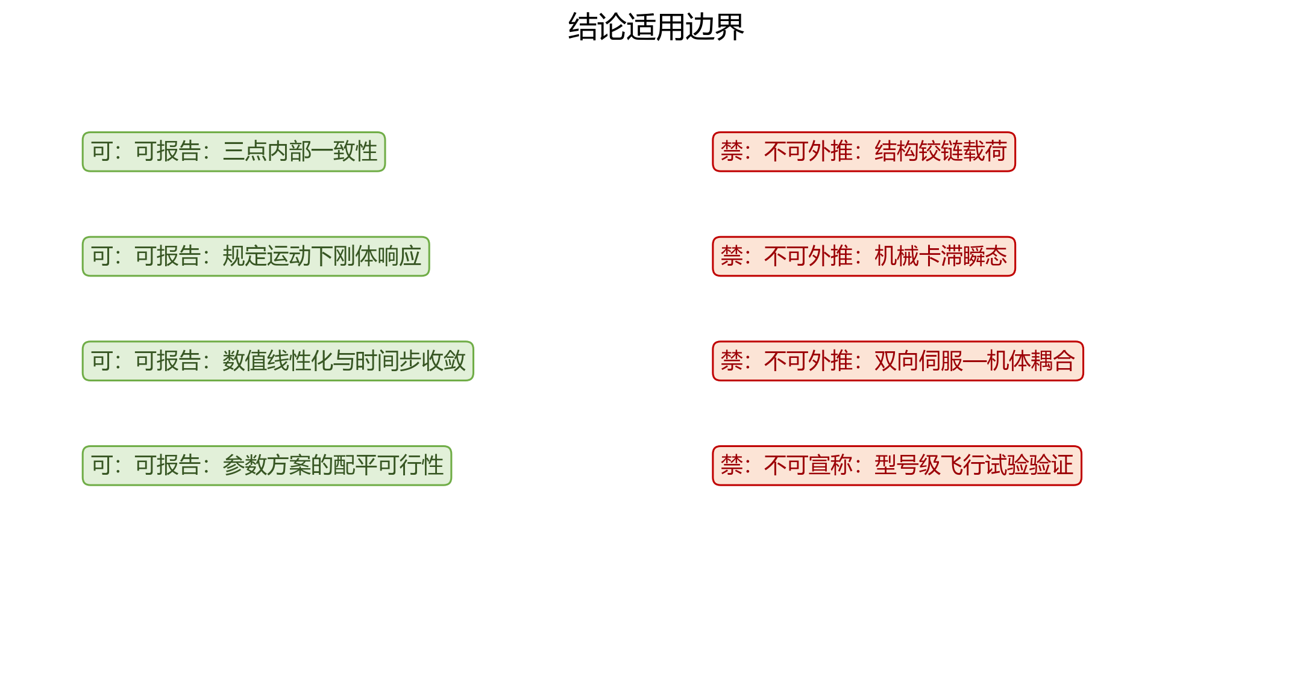
图 1 模型能力与最终声明边界
关键词： 倾转旋翼机；部件级建模；短舱动态状态；可信配平；数值线性化；可信度分析

Abstract
Public information is insufficient to uniquely identify a complete tiltrotor aircraft model, while nacelle conversion simultaneously changes rotor-axis orientation, rotor-wing interaction, mass properties, and control authority. This thesis therefore develops a generic, low-order, component-level nonlinear flight-dynamics model. Loads from the two rotors, two wing panels, fuselage, horizontal tail, and vertical tail are computed in local flows, transformed to body axes, and summed about the nacelle-angle-dependent center of gravity. Trim credibility is assessed jointly from scaled residuals, control bounds, nonlinear substitution, and Jacobian singular values. Local linear models are obtained by central differences.
Left and right nacelle angles and rates are added to the nine rigid-body states to represent motion history and actuator asymmetry. The resulting thirteen-state prescribed-motion model includes second-order command tracking, moving masses, actuator reaction moments, and an interface for rotor gyroscopic moments. Symmetric and differential coordinates separate the principal longitudinal and lateral-directional load paths. Credibility evidence combines code verification, numerical convergence, model-form comparison, and correlation with publicly available test curves. The hover data in NASA TM-86854 were digitized twice independently and were not used for tuning.
Eight of nine discrete cases satisfy the adopted trim-credibility gates after joint optimization of effective longitudinal parameters. The 75-deg/40-m/s case remains infeasible because of low tail dynamic pressure, insufficient pitching moment, and elevator saturation. At three credible operating points, small symmetric nacelle inputs mainly excite longitudinal motion, whereas differential inputs produce lateral-directional responses. The maximum peak change between adjacent time steps is 1.5248%. Both rotor implementations reproduce the positive slope of the public hover curve, but their mean absolute errors in $C_{T}/σ$ are approximately 0.063–0.064, revealing a substantial amplitude bias.
The evidence supports the model’s internal consistency. It also supports mechanism-based nacelle analysis and correlation of component-level outputs with public data over the stated conditions. It does not establish an XV-15 reproduction, a flight-safety envelope, or a fully coupled servo-hinge-structure model.
Key words: tiltrotor aircraft; component-level modeling; nacelle dynamic states; credible trim; numerical linearization; credibility assessment

符号表
表 1 符号表
符号 | 含义 | 单位
$$u,v,w$$ | 机体系速度分量 | m/s
$$p,q,r$$ | 机体系角速度 | rad/s
$$ϕ,θ,ψ$$ | 滚转、俯仰、偏航欧拉角 | rad
$$β_{L},β_{R}$$ | 左右短舱角 | rad
$$β_{s},β_{d}$$ | 短舱对称、差动坐标 | rad
$$F_{b},M_{b}$$ | 机体系合力、关于实际重心的合力矩 | N，N·m
$$I$$ | 关于实际重心的惯量矩阵 | kg·m²
$$C_{T},C_{Q}$$ | 旋翼推力、扭矩系数
$$σ$$ | 旋翼实度
$$A,B$$ | 状态矩阵、输入矩阵 | 按变量定义
$$r_{t}$$ | 尺度化配平残差

缩写表
表 2 缩写表
缩写 | 中文含义
BEMT | 叶素动量理论
CG | 重心
SVD | 奇异值分解
NDARC | NASA旋翼飞行器设计分析程序
GTRS | 通用倾转旋翼仿真系统
V&V | 校核与验证
MAE | 平均绝对误差
RMSE | 均方根误差

第1章 绪论
本章从倾转旋翼机转换飞行的多部件耦合特征出发，界定公开资料条件下可回答的科学问题。输入为公开文献及既有模型能力，输出是研究对象、技术路线和可检验的三项贡献。低阶模型的价值不在于替代高保真分析，而在于以可计算、可追溯的方式分离短舱运动经过推力转向、左右载荷不平衡、移动质量和执行机构反作用进入刚体响应的主要通道，为同步性要求、操纵权限评估和后续试验数据采集提供结构化依据。

1.1 研究背景
倾转旋翼机通过短舱和旋翼系统的转动在悬停、转换和飞机模式之间改变主要升力与推进方向。与固定翼或常规直升机相比，其难点不仅是气动力来源多，而且部件参考系、旋翼尾流覆盖、重心和惯量、短舱运动及操纵分配会随构型共同变化。若只把短舱角当作静态查表参数，就无法描述执行机构动态、左右不同步以及短舱角速度反作用力矩对刚体的影响。
公开文献提供了部件划分、六自由度方程、配平算法和部分型号资料，但公开数据不构成对本模型的完整辨识。本文采用“公式—代码—参数—测试—结论”五层追溯策略：文献明确给出的内容作为结构或数据依据；由公式推导的量标为推导量；缺少直接来源的概念参数明确列为工程假设；经优化得到的控制效能只称为标定等效参数。

1.2 国内外研究现状
Sheng、Zhang和Xiang在2022年的公开论文中采用旋翼、机翼、机身、平尾和垂尾的部件划分，并在PDF第3页给出随短舱倾转变化的重心与惯量关系，在第5—9页给出旋翼和机翼建模链，在第12页给出配平与稳定性分析结果。该文献支持本文的部件建模路线，但其公开内容没有给出本文所需的左右独立规定运动型短舱执行机构。
Berger于2019年完成的学位论文在PDF第90—96页（原文第55—61页，第2.1.3节）描述了包含9个机体状态、左右短舱角与角速度的高维旋翼飞行器模型，并在PDF第95页说明短舱角指令经控制环映射为广义转矩。该模型总计51个状态，研究对象和细节层级均不同于本文；本文只对照其状态组织和输入接口，不称为Berger模型复现。
Dreier教材中文译本在PDF第348、355和360页（原书第323、330和335页，第17章）分别讨论配平定义、控制匹配和雅可比迭代修正。NASA-TM-81244的PDF第4—6页给出XV-15的基本几何、操纵与转换系统，其中第6页明确0°为飞机模式、90°为直升机模式；NASA-TM-X-62407的PDF第11—20页给出重量、惯量、重心、尺寸和旋翼规格章节。两份NASA资料只作为公开参数候选，不把资料中的型号性能直接赋予当前通用模型。

1.3 现有研究不足
公开资料缺少与当前所有部件公式、控制映射和工况一一对应的气动数据库，也缺少左右短舱执行机构时域数据、铰链载荷、非定常旋翼尾流和完整飞行试验记录。本文因此把研究定位为通用、低阶、部件级飞行动力学研究：可以检验公式闭合、数值一致性和有限工况趋势，不能形成型号级外部验证、模型计算适用边界或完整双向多体动力学结论。

1.4 科学问题
本文回答三个相互衔接的问题。第一，如何在统一坐标、单位和力矩参考点下形成可运行、可配平、可线性化的部件级模型；第二，从九状态准静态短舱模型扩展为十三状态左右独立短舱模型后，短舱角度与角速度通过哪些物理通道影响刚体；第三，在公开资料有限且没有型号级试验数据的条件下，哪些结果可以形成定量结论，哪些只能作为内部一致性或趋势证据。

1.5 研究内容与技术路线
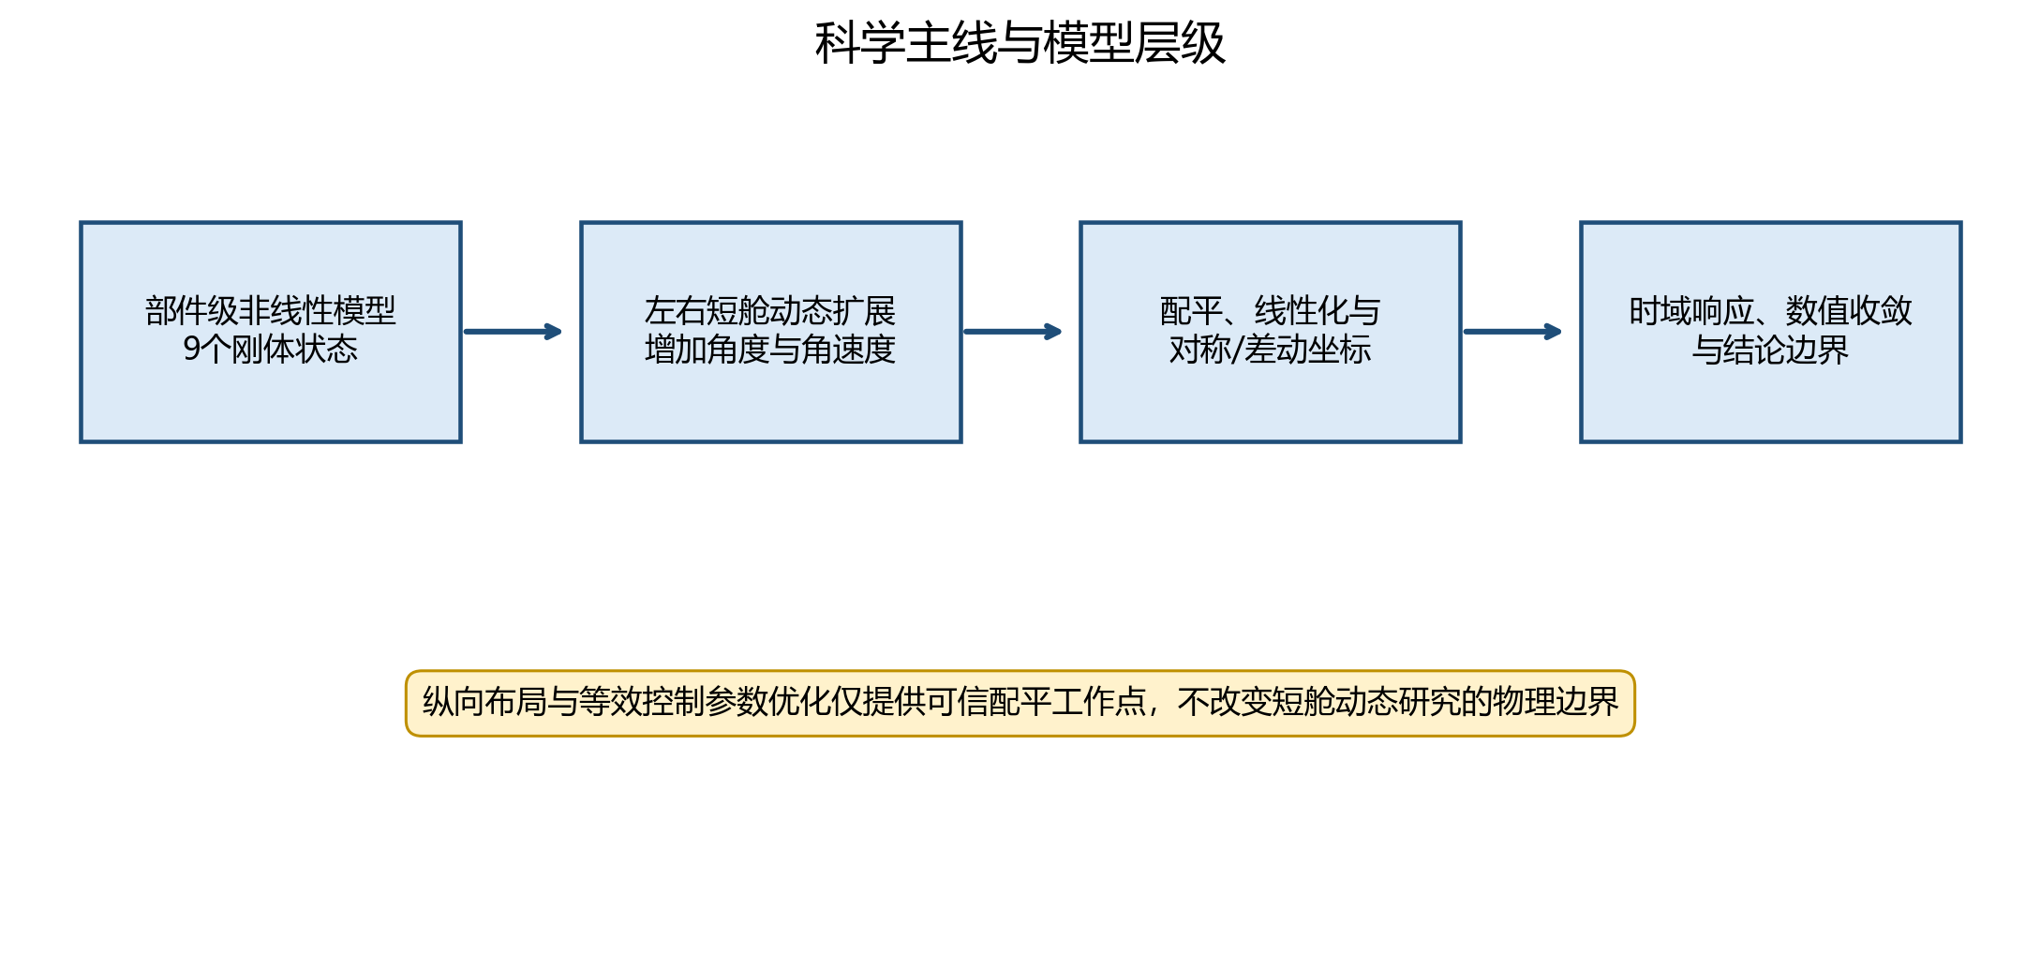
图 1.1 科学主线与模型层级
本文的增量贡献是：在冻结既有物理代码和默认参数的前提下，选择三个可信配平点完成三层模型比较；把对称与差动短舱运动分开讨论；显式核查执行机构反作用力矩、短舱角速度陀螺项、动态配平偏离和时间步收敛；将先前的配平参数优化收敛为辅助章节，而不继续扩大优化范围。

1.6 文献脉络与本文切入点
倾转旋翼机建模研究可分为三条相互联系但证据目标不同的路线。第一条路线服务于总体 设计与性能估算，以动量理论、叶素理论和部件阻力分解为核心，重视旋翼尺寸、功率和 转换走廊之间的权衡。第二条路线服务于飞行动力学与控制研究，把气动力模型组织为可配平、 可线性化的状态方程，重点是导数、模态和操纵响应。第三条路线面向高保真载荷与气弹性， 需要自由尾迹、动态失速、柔性桨叶、铰链和伺服系统等更高维状态。三条路线不能用同一 “精度”尺度简单排序；适合总体设计的快速模型未必能给出可靠瞬态铰链载荷，而高维模型 若缺少参数和独立数据，也不自动获得更高可信度。
XV-15公开资料为倾转旋翼研究提供了几何、试验和飞行数据基础，但文献之间的构型与用途 并不一致。熟悉性文件侧重总体结构和操作定义，风洞与台架报告给出特定旋翼或整机试验， 飞行验证和频域辨识报告又对应特定重量、重心、控制系统与数据处理流程。把这些数值拼接 进一个概念模型会形成表面完整、实际不可追溯的“混合型号”。本文因此只把型号资料用于 定义候选范围、趋势或独立关联，并保留当前通用参数的身份。NASA关于XV-15历史、台架 悬停、飞行辨识和NDARC比较的资料分别承担不同证据角色，不能互相替代 [1–4].
南航公开论文提供了部件划分、旋翼公式和转换状态分析的清晰方法链 [5]。本文实现的当前正式旋翼与该公开公式参考路径并列存在：前者是项目 当前正式旋翼实现，后者用于同参数交叉比较。二者出现差异时，首先追溯局部速度、诱导闭合、 挥舞和积分定义，而不是选取“更好看”的一条作为真值。Berger的高维旋翼飞行器模型说明 左右短舱状态可被纳入统一状态空间，但其51状态构成、控制结构和气动细节超出本文范围 [6]。本文的十三状态模型借鉴状态组织思想，不是代码或模型复现。
飞行动力学教材为刚体方程、配平、线性化和模态解释提供标准理论 [7–9]；旋翼教材为动量、叶素、挥舞和诱导流的适用 假设提供基础[10–12]。可信度部分参考计算科学 校核与确认、不确定度量化和数值误差评估方法[13–15]. 本文的研究切入点不是提出新的高保真气动理论，而是把这些理论在一个受证据约束的低阶 倾转旋翼模型中闭合，并研究短舱状态化以后可观察到的动力学通道。
XV-15的构型、操作、风洞、飞行与性能比较资料分别来自公开报告 [16–20]，其用途按工况拆分。 旋翼理论补充参考经典螺旋桨、动态入流和直升机动力学文献 [21–26]。 稳定性、辨识、优化与数值计算方法参考 [27–35]。 不确定度与校核框架还比较了工程标准和敏感性方法 [36–40]；这些资料只支持方法选择， 不向当前概念参数传递型号身份。

1.7 论文结构
第二章冻结坐标、单位和刚体动力学；第三章给出由局部来流到整机载荷的公式链；第四章 建立配平、线性化和可信度判据；第五章完成左右短舱状态扩展；第六章定义校核与外部 关联方法；第七章呈现证据结果；第八章讨论短舱动态作用机制；第九章分析旋翼形式、 参数敏感性和配平边界；第十章给出结论、局限和后续工作。该顺序使方法先于结果， 模型能力先于外推声明。

1.8 本章小结
本章把研究对象限定为公开资料约束下的通用低阶模型，并将问题分解为部件载荷闭合、 可信配平、短舱状态化和证据评价。文献可以支撑方程结构、候选参数或局部关联，却不足以 唯一辨识整机。三项贡献因而围绕可追溯建模、左右短舱动态通道和分层可信度展开，而非 追求型号复现。下一章冻结全模型共同使用的坐标、单位、状态和载荷参考点。

第2章 坐标系、动力学理论与模型总体架构
本章建立全文共同使用的坐标、符号和刚体动力学基础。统一定义是后续部件载荷合成、配平以及短舱状态扩展能够相互比较的前提。

2.1 理论与模型实现概览
机体系采用右手系，$x_{b}$ 轴向前、$y_{b}$ 轴向右、$z_{b}$ 轴向下；力和力矩最终均转换到机体系并关于整机实际重心合成。短舱角 $β=0$ 表示旋翼轴接近垂直、处于直升机侧，$β=π/2$ 表示旋翼轴接近机体纵轴、处于飞机侧。Berger文献采用相反端点的角度记号，二者映射为 $β=π/2-δ_{nac}$，引用其结果时必须先执行该转换。
地面系到机体系的姿态由3-2-1欧拉角描述。本文不在接近 $θ=±π/2$ 的奇异区域形成结论。短舱局部坐标、左右旋翼轴向与旋转方向由模型中的显式旋转矩阵和旋向参数共同给出，不能仅由示意图推断符号。
机体系平动方程写为
$m\left({\dot{v}}_{b}+ω_{b}×v_{b}\right)=F_{b}+mg_{b},$ (2.1)
转动方程写为
$I{\dot{ω}}_{b}+ω_{b}×\left(Iω_{b}\right)=M_{b}.$ (2.2)
这里 $I$ 为关于实际整机重心、在机体系表达的完整对称惯量矩阵。欧拉角运动学为
$\dot{η}=T\left(ϕ,θ\right)ω_{b}.$ (2.3)
九状态向量取
$x_{9}={\left[u,v,w,p,q,r,ϕ,θ,ψ\right]}^{T}.$ (2.4)
位置状态不参与本研究的局部动力学比较。重力只在刚体方程中计入一次，各气动部件函数不重复加入重力。
左右旋翼分别计算。叶素动量模型由局部轴向和切向速度、桨距分布、翼型升阻力关系以及诱导速度迭代获得推力和扭矩。单个叶素的相对速度和入流角可写为
$W^{2}=U_{T}^{2}+U_{P}^{2}, φ_{i}=atan2\left(U_{P},U_{T}\right),$ (2.5)
$α_{i}=θ_{i}-φ_{i},$ (2.6)
并通过径向积分形成旋翼轴系载荷。旋翼轴系载荷使用短舱姿态旋转到机体系。左右旋翼反扭矩符号由旋向参数控制，不能以简单镜像代替。
当前模型为简化叶素动量和稳态一阶谐波挥舞模型，不是自由尾迹或计算流体力学模型。旋翼间干扰、详细非定常失速和弹性桨叶动力学未被完整表示。默认旋翼极惯量为零属于工程假设，使随短舱倾转产生的转子陀螺力矩数值为零；方程接口仍保留该通道。
机翼左右半翼独立计算局部来流与旋翼尾流覆盖。常规升力线近似与近法向来流概念模型在同一局部来流状态下分别计算，再用五次平滑阶跃函数连续混合：
$w\left(s\right)=6s^{5}-15s^{4}+10s^{3}, F_{w}=\left(1-w\right)F_{LL}+wF_{N}.$ (2.7)
过渡中心和半宽均为模型参数，其中半宽是为低速连续性采用的工程假设，并非试验标定。左右半翼分别接收短舱状态，因此差动短舱角能够破坏左右对称尾流条件并产生横侧向载荷。
机身、平尾和垂尾均以局部动压、迎角或侧滑角和参考面积计算载荷。平尾升降舵效能在联合优化方案中包含一个标定等效参数；它只表达当前简化模型下的等效控制能力，不能解释为真实舵面导数测量。气动系数超出线性或经验模型适用范围时，结果只用于内部诊断。
所有部件力先转换到机体系，再按
$M_{arm,i}=\left(r_{i}-r_{cg}\right)×F_{i}$ (2.8)
形成力臂矩，并与部件自身气动力矩相加。总载荷为
Fb=i​Fi, Mb=i​Mi+Marm,i. (2.9)
实际重心和惯量根据各部件质量、位置和自身惯量重构，使用平行轴定理并检查对称性与正定性。三个新增工况的最小惯量特征值均大于 $1.75×{10}^{4}$ kg·m²，九状态与十三状态层在同一短舱角下使用相同的静态质量属性。
基础控制架构包括总距、差动总距、对称纵向周期变距和差动纵向周期变距；文中“差动纵向周期变距”对应代码历史接口中的差动周期名称。纵向配平使用总距、对称纵向周期变距、升降舵和俯仰姿态等与工况一致的未知量。所有角度进入三角函数前均转换为弧度。
参数来源分为文献直接来源、图表数字化、推导、工程假设、标定等效参数、临时占位和未知。来源分类不等于精度等级；即使是文献数值，也必须确认构型、页码、单位和坐标定义。
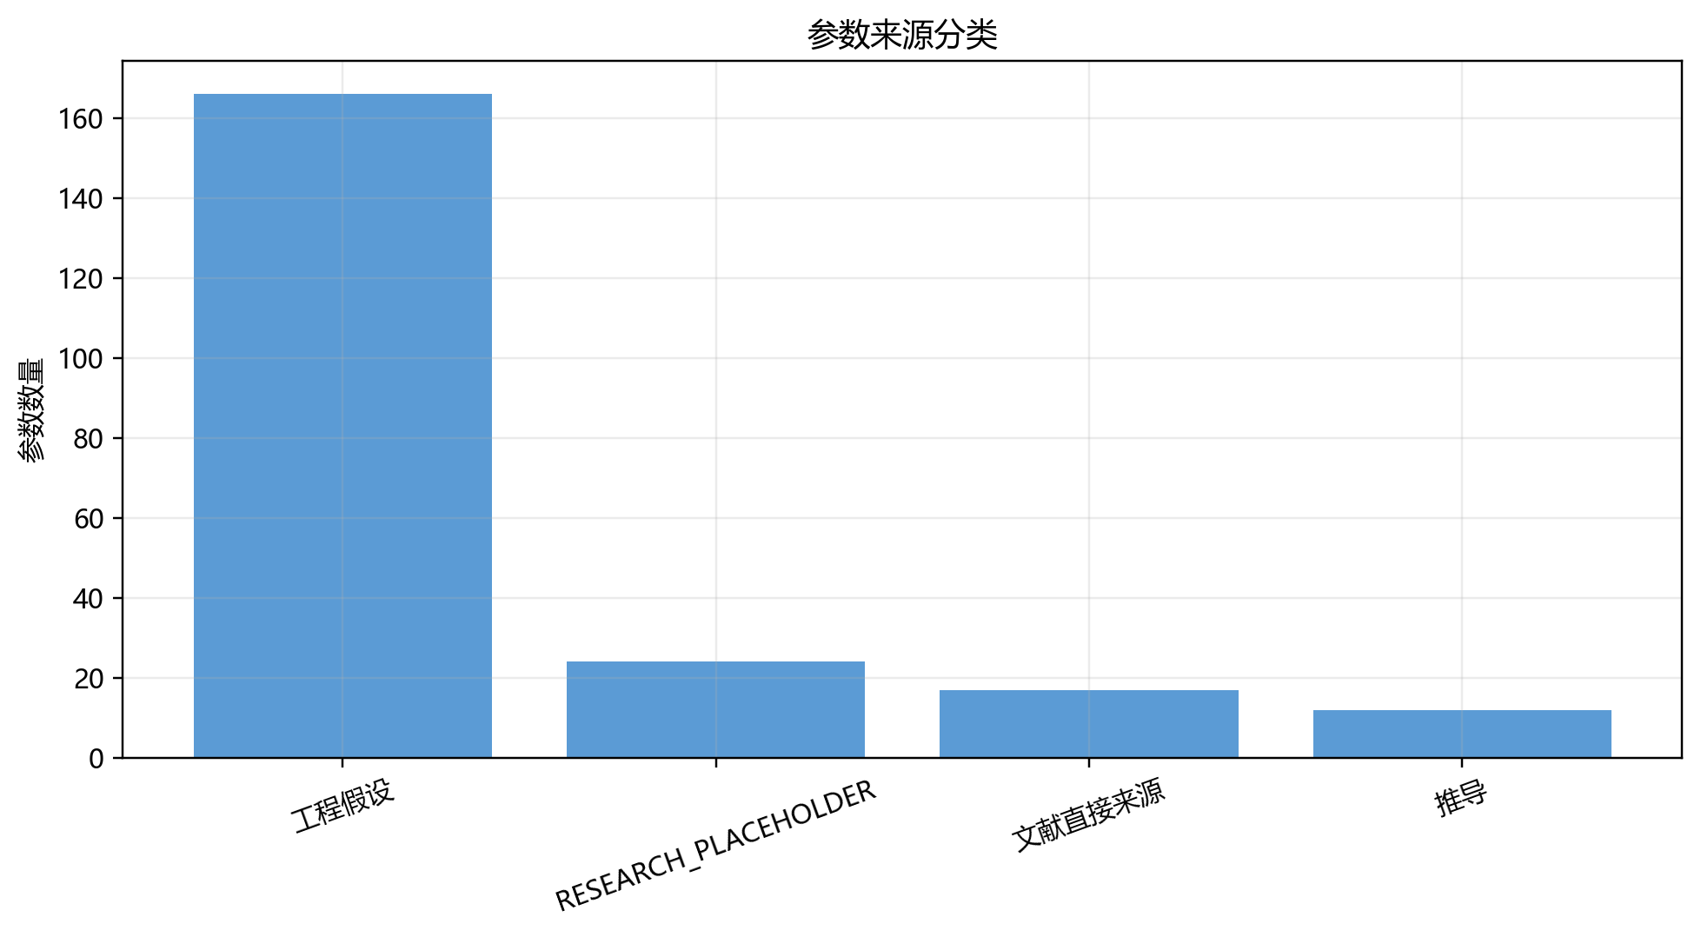
图 2.1 参数来源分类
模型层级由部件公式、整机载荷、九状态刚体、十三状态短舱扩展、配平与线性化组成。每向上一层，均保留下一层的输入输出和适用性状态。该结构使失败可以定位到具体部件或数值环节，避免以整机残差掩盖局部不收敛。
本文采用V形验模思想：左侧把科学问题分解为坐标、力学、气动、质量和执行机构要求；底部由单元、守恒和数值收敛检查支撑；右侧依次执行独立代码交叉比较、文献基准和外部试验数据关联。外部数据无法形成同构输入时，证据不向上越级。

2.2 姿态运动学
地面坐标系记为 $O_{g}x_{g}y_{g}z_{g}$，机体系记为 $O_{b}x_{b}y_{b}z_{b}$。机体系采用 $x_{b}$ 向前、$y_{b}$ 向右、$z_{b}$ 向下的右手约定。按照 3-2-1 被动坐标变换， 地面系向量在机体系中的分量由
$C_{b}^{g}=\left[\begin{matrix}c_{θ}c_{ψ} & c_{θ}s_{ψ} & -s_{θ} \\ s_{ϕ}s_{θ}c_{ψ}-c_{ϕ}s_{ψ} & s_{ϕ}s_{θ}s_{ψ}+c_{ϕ}c_{ψ} & s_{ϕ}c_{θ} \\ c_{ϕ}s_{θ}c_{ψ}+s_{ϕ}s_{ψ} & c_{ϕ}s_{θ}s_{ψ}-s_{ϕ}c_{ψ} & c_{ϕ}c_{θ}\end{matrix}\right]$ (2.10)
给出，其中 $c_{•}=cos\left(•\right)$、$s_{•}=sin\left(•\right)$，角度单位为 rad。 角速度与欧拉角速率的关系为
$\left[\begin{matrix}\dot{ϕ} \\ \dot{θ} \\ \dot{ψ}\end{matrix}\right]=\left[\begin{matrix}1 & s_{ϕ}tanθ & c_{ϕ}tanθ \\ 0 & c_{ϕ} & -s_{ϕ} \\ 0 & s_{ϕ}/cosθ & c_{ϕ}/cosθ\end{matrix}\right]\left[\begin{matrix}p \\ q \\ r\end{matrix}\right].$ (2.11)
该表示在 $cosθ=0$ 处奇异，本文工况远离该区域。重力在机体系中的投影为
$g_{b}=C_{b}^{g}{\left[0,0,g\right]}^{T}=g{\left[-sinθ, sinϕcosθ, cosϕcosθ\right]}^{T}.$ (2.12)
完整惯量矩阵写作
$I_{b}=\left[\begin{matrix}I_{xx} & -I_{xy} & -I_{xz} \\ -I_{xy} & I_{yy} & -I_{yz} \\ -I_{xz} & -I_{yz} & I_{zz}\end{matrix}\right], λ_{min}\left(I_{b}\right)>0.$ (2.13)
代码保留 $I_{xz}$ 而没有套用仅适于对角惯量的标量转动方程。符号、重力方向和 交叉惯量均通过端点与正定性检查约束。

2.3 部件载荷合成的数学形式
第 $k$ 个部件在自身局部系的力与固有矩分别为 $F_{k}^{\left(k\right)}$ 和 $M_{k}^{\left(k\right)}$。用被动旋转矩阵 $C_{b}^{k}$ 转入机体系：
$F_{k}^{b}=C_{b}^{k}F_{k}^{\left(k\right)}, M_{k,0}^{b}=C_{b}^{k}M_{k}^{\left(k\right)}.$ (2.14)
若 $r_{k}^{b}$ 是从整机实际重心指向作用点的位置，整机载荷为
Fb=k​Fkb, Mb=k​Mk,0b+rkb×Fkb. (2.15)
叉乘次序不可交换。该统一接口使旋翼反扭矩、尾翼固有矩与作用点力矩只计入一次。

2.4 模型层级与信息流
全文使用三个互有包含关系的动力学层级。准静态九状态模型把共同短舱角作为工况参数， 适合配平、局部导数和既有结果回归。十三状态规定运动模型增加左右短舱角与角速度， 适合研究带宽、速率和不同步历史。外部参考旋翼不是第四个整机层级，而是可以替换单一 旋翼部件的对照实现。层级之间共享状态顺序、控制定义、部件接口和载荷合成点，差异项 必须在模型入口处显式选择。
每次模型调用的信息流可概括为：由状态和短舱角计算质量属性；在实际重心上建立各部件 局部速度；左右旋翼求解诱导速度和稳态挥舞；旋翼结果决定机翼尾流覆盖；机身与尾翼 使用各自作用点速度；全部载荷转换到机体系并关于实际重心合成；最后进入完整惯量的 六自由度方程。十三状态路径还计算短舱二阶运动、移动质量和规定运动反作用项。先算 质量属性再算力臂，是避免参考点滞后一个时间步的必要顺序。

2.5 单位、正方向与极限工况
模型内部统一使用SI制：长度m、质量kg、速度m/s、力N、力矩N·m、惯量kg·m²、角度rad、 角速度rad/s。文献中以degree、rpm、英尺或磅力给出的量必须在进入参数表前换算，例如
$Ω=rpm \frac{2π}{60}.$ (2.16)
短舱角端点通过推力方向检查：$β=0$ 时正推力主要沿 $-z_{b}$， $β=π/2$ 时主要沿 $+x_{b}$。重力端点通过水平姿态 $g_{b}={\left[0,0,g\right]}^{T}$ 检查。左右旋翼在完全对称输入下推力大小应接近，而气动 反扭矩符号相反；差动控制的镜像关系则根据力矩奇偶性判断，不能机械要求所有输出相等。
零空速时固定翼动压应趋近零，旋翼仍可在转速非零时产生诱导载荷；旋翼停转若允许， 叶素相对速度和无量纲系数的定义必须避免除零。本文不在欧拉角奇异区、超出线性气动 系数有效迎角或未闭合风车分支上给出稳定性结论。这些极限工况既是数值保护，也是坐标 与符号的可证伪测试。

2.6 本章小结
本章给出3-2-1坐标变换、欧拉角运动学、重力投影、完整惯量刚体方程和关于实际重心的 载荷合成。短舱角端点、左右旋向和SI单位构成后续程序的共同约束。质量属性须在部件 局部速度和力臂之前更新，固有矩与力臂矩只计入一次。这些定义不提供气动精度，却决定 不同部件和模型层级能否无歧义比较。

第3章 部件级非线性飞行动力学模型
本章把第二章的统一定义落实为旋翼、左右机翼、机身和尾翼的部件级载荷链，最终输出关于实际重心的整机合力与合矩。本章方程链属于理论与实现定义；有限值、镜像、端点、力矩臂和多步长检查分别在第六、七章集中评价，因此不在各小节重复证据等级说明。

3.1 部件模型实现概览
总质量采用部件质量和，实际重心由一阶质量矩确定。每个部件自身惯量先旋转到机体系，再用平行轴定理迁移到实际重心。移动短舱部件的质心位置和惯量随倾转角变化，因此质量属性与气动载荷必须使用同一时刻的短舱状态。审计同时检查惯量对称性、特征值正定性和交叉惯量符号。当前数值只构成概念模型参数，不能以与公开XV-15数值数量级接近来替代来源证明。
轮毂局部速度由机体平动速度与角速度叉乘力臂叠加得到，再投影到旋翼轴向和盘面基。叶素切向速度包含旋转速度和盘内来流的一阶方位项，垂向速度包含轴向来流、诱导速度、挥舞角和挥舞角速度贡献。采用atan2计算入流角以保留象限，零转速、零空速和极小分母均由显式适用性检查处理，不能把非有限结果替换为零。
正式旋翼路径采用稳态一阶谐波挥舞与诱导速度耦合迭代。南航公开公式参考路径则严格保留公开式的主链，并把翼型关系、坐标相位、结构质量分布和数值求解器标记为标准闭合或同参数输入。两条路径共享几何和气动参数时的比较可以揭示数学实现差异，却不能恢复作者未公开的原程序。负推力与风车制动分支未闭合时参考路径显式失败。
叶素升阻力先分解为轴向和切向分力，经径向和方位积分得到推力、面内力及轴矩。旋翼轴系载荷经短舱姿态矩阵转到机体系；轮毂力臂矩按从实际重心指向轮毂的位置向量与机体系力的叉乘计算。左右反扭矩由旋向参数决定，不能简单令左右所有分量同号或异号。
左右半翼分为自由流区和旋翼尾流覆盖区，并分别计算局部速度、动压、迎角和载荷。近法向来流模型与升力线概念模型在同一局部来流上分别求值，再用五次平滑函数混合，避免布尔硬切换导致配平残差不连续。过渡中心和半宽属于工程模型参数，连续性改善不等于气动真实性已经验证。
机身气动力由局部速度、迎角和侧滑角构成的低阶系数关系计算。零动压时载荷自然趋零；超出系数适用范围的状态只作诊断。机身作用点和自身力矩必须与机体系坐标一致，不能将风轴阻力直接叠加到机体系而省略变换。
平尾局部来流同时受机体速度、角速度力臂项和简化下洗影响。升降舵通过等效控制导数改变局部升力或俯仰力矩。联合优化得到的效能参数只是当前低阶模型中的标定等效量，不是舵面试验导数，也不能用于宣称真实飞行器操纵品质。
垂尾以局部侧滑和动压生成侧向力及偏航力矩。左右差动短舱运动会通过旋翼推力方向、尾流覆盖和机体姿态破坏对称条件，因而垂尾响应是横侧向耦合链的一部分。当前模型未包含旋翼尾迹瞬态扫过垂尾的非定常效应。
每个部件输出均包含作用点、机体系力和部件自身力矩。总力矩由自身力矩与力臂矩逐项求和，重力只在刚体方程计入一次。审计以人工改变作用点的方式验证力矩增量，能够发现叉乘顺序、参考点或坐标系错误。
平动方程保留角速度与机体系速度的叉乘项，转动方程使用完整惯量矩阵及角动量叉乘项。欧拉角采用三二一顺序，接近俯仰九十度时存在运动学奇异，本文工况避开该区域。状态导数顺序与线性化、配平和时域积分接口保持一致。
控制架构包括对称总距、差动总距、对称纵向周期变距和差动纵向周期变距。正对称纵向周期变距定义为左右盘面法向量共同向规定盘内方向倾斜；差动纵向周期变距使两侧盘面产生相反纵向倾斜。外部控制先分配到左右旋翼，旋翼内部再按旋向映射一阶谐波相位。
模型不允许用数值截断掩盖物理分支缺失。任何NaN、Inf、复数、迭代不收敛、越界插值或负推力未闭合都必须作为显式状态进入证据矩阵。保护项只防止未定义运算，不把保护后的点自动判为可信。

3.2 左右旋翼模型的局部速度与几何
左右桨毂 $h∈\{L,R\}$ 的机体系局部来流同时包含质心速度和机体转动贡献：
$V_{h}^{b}=V_{CG}^{b}+ω_{b}×r_{h}^{b}.$ (3.1)
旋翼轴单位向量由短舱角决定。以本文端点定义，$β_{h}=0$ 为直升机侧， $β_{h}=π/2$ 为飞机侧，可写
$e_{A,h}^{b}={\left[sinβ_{h}, 0, -cosβ_{h}\right]}^{T}, ∥e_{A,h}^{b}∥_{2}=1.$ (3.2)
与轴向正交的盘面基向量记为 $e_{D,h}^{b},e_{Y,h}^{b}$，满足
$e_{D,h}^{b}×e_{Y,h}^{b}=e_{A,h}^{b}.$ (3.3)
桨叶径向坐标和方位角分别为
$r=r_{hub}+ξ\left(R-r_{hub}\right), 0≤ξ≤1, ψ_{j}=ψ+\frac{2π\left(j-1\right)}{N_{b}}.$ (3.4)
桨距包含总距、线性扭转和一阶纵向周期量：
$θ_{h}\left(r,ψ\right)=θ_{0,h}+θ_{tw}\frac{r-r_{hub}}{R-r_{hub}}+θ_{1s,h}sinψ.$ (3.5)
控制接口把正纵向周期定义为盘面法向共同向 $+e_{D}$ 倾斜。左右旋向 $s_{h}∈\{-1,+1\}$ 不同，内部映射为
$θ_{1s,h}=-s_{h} θ_{cyc,h}.$ (3.6)
因此对称外部指令在物理盘面上同向，而不是简单给左右旋翼相同的内部谐波符号。

3.3 叶素气动力、诱导速度与挥舞闭合
叶素切向和轴向速度分别记为 $U_{T}$ 与 $U_{P}$：
$U_{T}=s_{h}Ωr+V_{h}^{b}⋅e_{t}, U_{P}=V_{h}^{b}⋅e_{A,h}+v_{i}+v_{1c}cosψ+v_{1s}sinψ.$ (3.7)
相对速度、入流角和攻角为
$W=\sqrt{U_{T}^{2}+U_{P}^{2}}, φ=atan2\left(U_{P},U_{T}\right), α=θ_{h}-φ.$ (3.8)
二维翼型关系在概念模型有效攻角内写成 $C_{l}=C_{lα}α$ 和 $C_{d}=C_{d0}+k_{d}C_{l}^{2}$。叶素升阻力为
$dL=1/2ρW^{2}c C_{l} dr, dD=1/2ρW^{2}c C_{d} dr.$ (3.9)
轴向推力与气动扭矩微元分别为
$dT=\left(dLcosφ-dDsinφ\right), dQ=r\left(dLsinφ+dDcosφ\right).$ (3.10)
经径向积分、方位平均和桨叶求和得到
$T=\frac{N_{b}}{2π}\int_{0}^{2π}{\int_{r_{hub}}^{R}{d}}T dψ, Q=\frac{N_{b}}{2π}\int_{0}^{2π}{\int_{r_{hub}}^{R}{d}}Q dψ.$ (3.11)
诱导速度由叶素推力与动量关系闭合。概念性写法为
$T=2ρAv_{i}\sqrt{V_{∥}^{2}+v_{i}^{2}+V_{⊥}^{2}}, A=πR^{2},$ (3.12)
实际程序采用带松弛的迭代：
$v_{i}^{\left(n+1\right)}=\left(1-γ\right)v_{i}^{\left(n\right)}+γG\left(T^{\left(n\right)},V_{h}\right),$ (3.13)
并显式报告迭代失败，而不把 NaN 或负推力分支改写为零。一阶谐波挥舞写成
$β_{f}\left(ψ\right)=β_{0}+a_{1c}cosψ+b_{1s}sinψ,$ (3.14)
其中谐波系数通过稳态线性代数闭合，不是自由尾迹或瞬态弹性桨叶模型。旋翼合力和 反扭矩在局部轴系内为
$F_{h}^{\left(h\right)}={\left[F_{D},F_{Y},-T\right]}^{T}, M_{Q,h}^{\left(h\right)}={\left[0,0,-s_{h}Q\right]}^{T}.$ (3.15)
随后使用短舱旋转矩阵转换到机体系。悬停附近两套旋翼路径的推力斜率方向一致， 前飞时局部速度、诱导闭合和面内力的差异会通过配平放大。

3.4 左右机翼与旋翼尾流
第 $h$ 侧半翼气动中心的速度为
$V_{w,h}^{b}=V_{CG}^{b}+ω_{b}×r_{w,h}^{b}.$ (3.16)
自由流区和尾流区分别采用 $V_{∞,h}$ 与 $V_{slip,h}$，其动压为
$q_{∞,h}=1/2ρ∥V_{∞,h}∥^{2}, q_{slip,h}=1/2ρ∥V_{slip,h}∥^{2}.$ (3.17)
局部迎角与侧滑角采用
$α_{h}=atan2\left(w_{h},u_{h}\right), β_{a,h}=atan2\left(v_{h},\sqrt{u_{h}^{2}+w_{h}^{2}}\right).$ (3.18)
升力线分支写成
$C_{L,h}=C_{L0}+C_{Lα}α_{h}, C_{D,h}=C_{D0}+k_{w}C_{L,h}^{2}, C_{m,h}=C_{m0}+C_{mα}α_{h}.$ (3.19)
相应载荷为
$L_{h}=q_{h}S_{h}C_{L,h}, D_{h}=q_{h}S_{h}C_{D,h}, M_{h}=q_{h}S_{h}\overset{‾}{c} C_{m,h}.$ (3.20)
近法向来流分支与升力线分支在同一局部速度上分别计算。令法向流比 $χ=\left|V_{n}\right|/max\left(∥V∥,V_{ref}\right)$，过渡坐标为
$ζ=clip\left(\frac{χ-\left(χ_{0}-Δχ\right)}{2Δχ},0,1\right),$ (3.21)
五次平滑权重为
$s\left(ζ\right)=6ζ^{5}-15ζ^{4}+10ζ^{3}.$ (3.22)
正式载荷连续混合为
$F_{w}=\left(1-s\right)F_{liftline}+sF_{normal}.$ (3.23)
本文 $χ_{0}=0.35$、$Δχ=0.15$ 均属概念模型设定，连续化只消除人工硬 切换，不代表该区间已经试验辨识。尾流覆盖面积记为
$S_{slip,h}=clip​\left(A\left(μ_{h},β_{h}\right),0,S_{h}\right), μ_{h}=\frac{V_{⊥,h}}{ΩR}.$ (3.24)
十三状态路径逐侧计算该非线性面积，九状态路径使用左右推进比平均值；当 $p$ 或 $r$ 扰动使左右速度不同，两种求值顺序会产生滚转/偏航阻尼导数差异。

3.5 机身、平尾和垂尾
机身以局部动压和经验导数形成轴向、侧向与法向力：
$F_{f}^{b}=q_{f}S_{f}{\left[C_{X}, C_{Y}, C_{Z}\right]}^{T}, q_{f}=1/2ρ∥V_{f}^{b}∥^{2}.$ (3.25)
平尾局部迎角把安装角、下洗和升降舵效能分开：
$α_{t}=atan2\left(w_{t},u_{t}\right)+i_{t}-ϵ, ϵ=ϵ_{0}+\frac{∂ϵ}{∂α}α_{w},$ (3.26)
$C_{L,t}=C_{L0,t}+C_{Lα,t}α_{t}+C_{Lδ_{e},t}δ_{e}, L_{t}=q_{t}S_{t}C_{L,t}.$ (3.27)
垂尾以局部侧滑和方向舵形成侧力：
$C_{Y,v}=C_{Yβ,v}β_{v}+C_{Yδ_{r},v}δ_{r}, Y_{v}=q_{v}S_{v}C_{Y,v}.$ (3.28)
尾翼自身气动力矩与由作用点到实际重心的力臂矩分别计入。平尾安装角、下洗和升降舵 效能对75°构型俯仰平衡影响显著，其中联合优化值是等效参数，不是型号实测值。

3.6 坐标转换与整机闭合
任一部件的局部来流、载荷和作用点必须在同一转换链中处理。旋翼 $h$ 的机体系载荷为
$F_{h}^{b}=C_{b}^{h}\left(β_{h}\right)F_{h}^{\left(h\right)}, M_{h}^{b}=C_{b}^{h}M_{h}^{\left(h\right)}+\left(r_{h}^{b}-r_{CG}^{b}\right)×F_{h}^{b}.$ (3.29)
总力与总矩进入六自由度方程：
${\dot{V}}_{b}=\frac{F_{b}}{m}+g_{b}-ω_{b}×V_{b},$ (3.30)
${\dot{ω}}_{b}=I_{b}^{-1}\left[M_{b}-ω_{b}×\left(I_{b}ω_{b}\right)\right].$ (3.31)
低空速、零转速、极端迎角和诱导迭代失败均由显式状态或失败信息保留。本文没有以 绝对值、静默饱和或零替换来掩盖非物理结果。

3.7 模型假设、耦合遗漏与适用范围
旋翼采用刚性桨叶、准稳态二维翼型和稳态一阶谐波挥舞；诱导速度是低阶闭合，不含自由 尾迹、涡环状态专用模型、动态失速和弹性模态。机翼分成左右半翼并区分尾流区与自由流区， 但覆盖关系是几何—推进比函数，没有解析尾迹收缩、偏斜和下游时间延迟。机身及尾翼使用 低阶系数关系，超出有效迎角和侧滑角后的定量结果只可视为模型外推。部件间主要通过 局部速度、尾流覆盖、实际重心和总载荷耦合，没有全机CFD级干扰数据库。
这些简化对不同结论的影响不相同。对称性、力臂矩和坐标端点主要受实现定义约束，对 气动参数相对不敏感；配平控制量和特征根同时受气动系数、旋翼形式和质量属性影响； 短舱阶跃的响应符号通常由推力方向和左右几何主导，峰值幅度却依赖执行机构和非定常 气动。论文因此分别使用“定义校核”“趋势”“限定工况定量结果”和“外部关联”表述。

3.8 数值实现与失败保留
叶素径向和方位离散必须在计算成本与积分误差间折中。离散加密时推力、扭矩和面内力 应趋于稳定；如果仅推力收敛而扭矩发散，仍不能认为旋翼模型整体收敛。诱导迭代同时 检查最大迭代次数、残差和有限实数。局部 $W$ 很小时，气动载荷随 $W^{2}$ 自然衰减， 不通过人为设定最小动压产生载荷。
近法向混合的五次函数在两端具有一阶和二阶连续性：
$s\left(0\right)=0, s\left(1\right)=1, s'\left(0\right)=s'\left(1\right)=s″\left(0\right)=s″\left(1\right)=0.$ (3.32)
这减小了数值线性化跨越模型分支时的人为跳变。连续并不等于物理已验证；混合中心和 半宽仍是模型参数。对配平和线性化而言，函数连续性让残差雅可比更可解释，但不能修复 系数本身缺乏数据的问题。
负推力、诱导迭代失败、NaN、Inf和非预期复数均必须沿调用链返回。配平求解器不能把 这些点当作高惩罚但可接受的平衡，更不能以零载荷替代。保留失败点使可行区边界能够 区分“控制触界”“数值失败”和“模型适用性不足”三类原因。

3.9 控制输入、左右分配与可辨识通道
整机控制向量采用总距、差动总距、对称纵向周期、差动纵向周期、短舱角、升降舵和方向舵 等物理量。左右旋翼侧控制由和差变换得到：
$θ_{0,L}=θ_{0}+Δθ_{0}, θ_{0,R}=θ_{0}-Δθ_{0},$ (3.33)
$θ_{cyc,L}=θ_{cyc}+Δθ_{cyc}, θ_{cyc,R}=θ_{cyc}-Δθ_{cyc}.$ (3.34)
历史接口名 diffCyclic 在物理含义上指差动纵向周期变距。模型没有独立横向周期输入。 这不是遗漏一个显然控制，而是当前左右旋翼稳态一阶挥舞映射的控制架构选择：对称纵向 周期使两个盘面法向共同沿 $+e_{D}$ 倾斜，差动纵向周期使盘面反向倾斜并在 当前符号下产生负偏航力矩增量。若未来引入每侧完整横纵周期控制，状态与输入矩阵必须 重新定义，不能在现有B矩阵末尾静默增加一列。
控制分配的可辨识性取决于载荷通道是否线性独立。总距主要改变两旋翼推力和总轴向/ 法向力；差动总距主要形成左右推力差和滚转矩；对称纵向周期改变共同盘面方向；差动 纵向周期通过相反盘面倾斜形成偏航/滚转耦合。短舱角改变推力轴与机翼尾流，作用比 周期变距更广。配平雅可比的奇异值能够发现两个控制在特定工况下趋于共线，但不能仅凭 控制名称预先假定解耦。

3.10 载荷量纲、功率与能量一致性
旋翼推力和扭矩系数分别定义为
$C_{T}=\frac{T}{ρA{\left(ΩR\right)}^{2}}, C_{Q}=\frac{Q}{ρA{\left(ΩR\right)}^{2}R}.$ (3.35)
轴功率为
$P=QΩ,$ (3.36)
单位为W。若扭矩符号随旋向而改变，功率比较使用阻力矩对驱动轴所需功率的正值，而机体 反扭矩仍保留有向符号。把两者混用会导致左右旋翼功率相消这一非物理结果。本文的左右 旋向只影响有向面内力、反扭矩和谐波映射，不改变完全对称工况下单侧耗功的正值。
固定翼部件载荷按 $qS$ 尺度，气动力矩按 $qS\overset{‾}{c}$ 或 $qSb$ 尺度；作用点 力矩按 $rF$ 尺度。质量属性进入加速度时分别形成 $F/m$ 和 $I^{-1}M$。这些 量纲关系用于发现度/弧度、rpm/rad·s⁻¹、整翼/半翼面积以及力/力矩参考量重复计入。 数值有限并不保证量纲正确，故单元测试还需要端点、速度平方律和人为力臂扰动。

3.11 左右半翼尾流求值顺序的物理含义
九状态路径的共同短舱角适合完全对称准静态工况。它用左右旋翼推进比平均值 $\overset{‾}{μ}=\left(μ_{L}+μ_{R}\right)/2$ 计算覆盖面积，再对两侧应用相同覆盖。十三状态路径允许 $β_{L}≠β_{R}$，因此使用 $A\left(μ_{L},β_{L}\right)$ 和 $A\left(μ_{R},β_{R}\right)$ 分别计算。即使在平衡点 $β_{L}=β_{R}$，对 $p$ 或 $r$ 的中心差分扰动仍产生 $δμ_{L}=-δμ_{R}$ 型分量。
若 $A$ 为严格线性函数且不触及上下限，两种路径的一阶总和可能相同；实际 模型包含几何限制和连续混合，局部曲率及饱和使
$A​\left(\frac{μ_{L}+μ_{R}}{2},β\right)≠\frac{A\left(μ_{L},β\right)+A\left(μ_{R},β\right)}{2}.$ (3.37)
因此差异集中在产生左右速度梯度的角速度扰动，而不是所有九个共享状态。该解释既说明 数值现象，又暴露模型选择：独立求值具有更细的左右信息，但没有试验数据证明其覆盖 函数更准确。论文保留两条路径，不把其中一条强制改成另一条。

3.12 本章小结
本章从桨毂速度出发闭合叶素载荷、诱导速度和稳态挥舞，并把旋翼结果传递给左右机翼 尾流；机身和尾翼按各自局部来流求解。整机载荷统一转入机体系并关于实际重心合成。 公式链支持重复计算，但仍含刚性桨叶、准稳态翼型、低阶尾流覆盖和线性固定翼系数。 下一章判断哪些工况能够形成可信平衡与局部线性模型。

第4章 配平、数值线性化与可信度判据
本章回答模型在哪些工况具备可解释的平衡解，以及局部导数在何种数值条件下可用。输出的可信配平点构成短舱动态比较的初始状态。

4.1 配平与线性化流程概览
配平被写为有界非线性最小二乘问题
$\min_{z}{∥W_{r}r\left(z\right)∥}_{2}^{2}, z_{l}≤z≤z_{u},$ (4.1)
其中 $z$ 包括规定工况下的姿态和控制未知量，$W_{r}$ 用于平衡平动加速度、角加速度和运动学约束的量级。求解器退出成功只说明某次数值迭代满足内部停止条件，不能自动说明物理可信。
未知量和残差按物理尺度归一化。控制上下界保持可追溯，触界点单独标记。转换走廊计算采用相邻工况连续延拓和多初值策略，但多初值不能替代残差、边界与条件数检查。工况量较大时先做代表点和局部检查，再扩大扫描范围。
可信配平点必须同时满足：残差有限且小于规定门槛；未知量不出现非实数；控制量未违反边界；数值雅可比未达到病态判据；回代完整非线性模型后状态导数保持一致。配平失败点与数值病态点不进入定量动态结论。本文使用“可信配平点”“配平失败点”和“数值病态点”三个中文类别。
配平雅可比为
$J_{t}=\frac{∂\left(W_{r}r\right)}{∂z},$ (4.2)
通过奇异值分解评估局部可辨识性和病态程度。小奇异值意味着某些控制组合对残差的作用接近线性相关，可能导致对初值、边界或数值误差敏感。本文不把单一条件数阈值解释成普适物理标准，而把它作为内部可信度守门量。
在真实配平点附近采用中心差分：
$A_{:,i}≈\frac{f\left(x+h_{i}e_{i},u\right)-f\left(x-h_{i}e_{i},u\right)}{2h_{i}},$ (4.3)
$B_{:,j}≈\frac{f\left(x,u+k_{j}e_{j}\right)-f\left(x,u-k_{j}e_{j}\right)}{2k_{j}}.$ (4.4)
步长按变量量级缩放，并对0.1、1和10倍步长作敏感性检查。新增三点的最大矩阵变化约为 $4.1×{10}^{-6}$，未出现非有限值或复数。
左右短舱量转换为
$β_{s}=\frac{β_{L}+β_{R}}{2}, β_{d}=\frac{β_{L}-β_{R}}{2},$ (4.5)
${\dot{β}}_{s}=\frac{{\dot{β}}_{L}+{\dot{β}}_{R}}{2}, {\dot{β}}_{d}=\frac{{\dot{β}}_{L}-{\dot{β}}_{R}}{2}.$ (4.6)
完全对称构型下，线性模型的对称与差动子空间应解耦。新增三点的跨子块范数均低于 $3.1×{10}^{-11}$，可作为左右符号、旋向和坐标变换的内部一致性证据。
表 4.1 配平与线性化流程概览
工况 | 短舱角/(°) | 速度/(m/s) | 俯仰姿态/(°) | 动态残差范数 | 条件数 | 最小控制余度
B15/V20 | 15 | 20 | 12.7200 | 4.54×10^-10 | 59.96 | 0.2075
B45/V35 | 45 | 35 | 26.6719 | 1.36×10^-9 | 74.09 | 0.1190
B75/V80 | 75 | 80 | 7.8512 | 3.83×10^-9 | 23.83 | 0.3878
表中数值来自冻结参数方案的完整非线性回代。它们只用于选择局部动态研究起点，不构成XV-15飞行配平数据。

4.2 未知量、约束与尺度化残差
对给定短舱角和空速，配平未知量写成
$z={\left[θ,θ_{0},θ_{1s},δ_{e}\right]}^{T},$ (4.7)
其中具体分量随配平模式定义。完整非线性模型回代形成原始残差
$r\left(z\right)={\left[\dot{u},\dot{w},\dot{q},…\right]}^{T}.$ (4.8)
为避免平动加速度、角加速度与工况约束因量纲不同而支配求解，使用
$\tilde{r}=W_{r}r, J\left(z\right)=1/2{\tilde{r}}^{ T}\tilde{r}.$ (4.9)
控制边界写为 $z_{min}≤z≤z_{max}$。 第 $i$ 个控制的双侧余度定义为
$m_{i}=min\left(\frac{z_{i}-z_{i,min}}{z_{i,max}-z_{i,min}},\frac{z_{i,max}-z_{i}}{z_{i,max}-z_{i,min}}\right).$ (4.10)
可信度判断同时考察残差、有限实数、求解器退出状态、边界余度和局部可控性，不把 “优化器停止”单独视为平衡成立。

4.3 雅可比、奇异值和可解性
尺度化配平雅可比为
$J_{z}=\frac{∂\tilde{r}}{∂z}.$ (4.11)
其奇异值分解
$J_{z}=UΣV^{T}, Σ=diag\left(σ_{1},…,σ_{n}\right)$ (4.12)
给出局部控制方向。采用相对阈值 $τ$ 时
${rank}_{τ}\left(J_{z}\right)=\#\{i:σ_{i}>τσ_{1}\}, κ_{2}=\frac{σ_{1}}{σ_{n}}.$ (4.13)
条件数大并不自动等于无解，但表示残差对参数或数值噪声敏感，必须与控制触界和回代 残差共同解释。

4.4 数值线性化与步长
在可信配平点 $\left(x_{⋆},u_{⋆}\right)$ 附近，
$δ\dot{x}=Aδx+Bδu, A={\left.\frac{∂f}{∂x}\right|}_{⋆}, B={\left.\frac{∂f}{∂u}\right|}_{⋆}.$ (4.14)
第 $j$ 列使用中心差分：
$A_{:j}≈\frac{f\left(x_{⋆}+h_{j}e_{j},u_{⋆}\right)-f\left(x_{⋆}-h_{j}e_{j},u_{⋆}\right)}{2h_{j}}.$ (4.15)
步长按变量量级缩放 $h_{j}=h_{rel}max\left(\left|x_{⋆,j}\right|,s_{j}\right)$。 以 $h_{rel}/2$ 复算可定义导数步长差
$ε_{A}=\frac{∥A\left(h\right)-A\left(h/2\right)∥_{F}}{max\left(∥A\left(h/2\right)∥_{F},ε_{ref}\right)}.$ (4.16)
特征根满足 $det\left(λI-A\right)=0$。实部反映局部增长或衰减， 虚部对应频率；零航向根源于没有位置/航向恢复项。本文代表点中仍有正实部根，故不能 把数值可积和配平可信写成开环动态稳定。
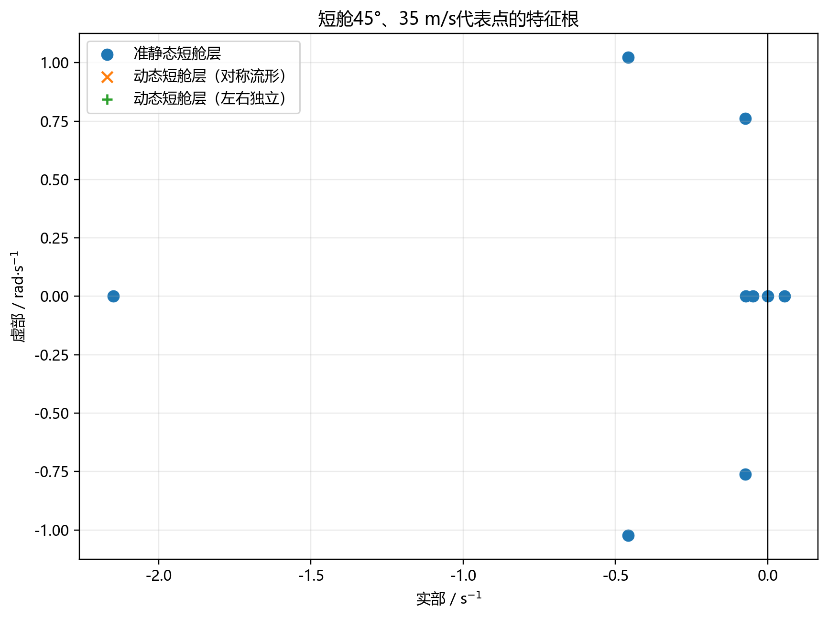
图 4.1 三个代表点的模型层级特征根

4.5 线性—非线性一致性
给定足够小的扰动，非线性增量与线性预测的相对误差定义为
$ε_{LN}\left(t\right)=\frac{∥x_{NL}\left(t\right)-x_{⋆}-δx_{L}\left(t\right)∥_{2}}{max\left(∥δx_{L}\left(t\right)∥_{2},x_{ref}\right)}.$ (4.17)
该比较只能评价局部线性化的一致性，不能验证非线性气动模型。扰动若跨越控制限幅、 尾流面积限制或近法向混合边界，误差包含分段模型变化，不宜解释成差分精度问题。

4.6 配平可信度分类与代表点选择
本文把配平结果分为可信、边界敏感、不可行和数值失败四类。可信点要求完整非线性回代 残差低于门禁、所有变量有限实数、控制不触及不允许的边界，并具备可解释的雅可比秩。 边界敏感点虽可能残差较小，但控制余度过低或条件数过大；它可用于描述权限逼近，不能 作为时域比较的稳健初值。不可行点在物理限位内无法同时闭合目标方程；数值失败则包括 部件迭代不收敛或函数非有限。
代表点选取遵循“构型覆盖、初始状态可信、计算量可控”三项原则。15°/20 m/s、 45°/35 m/s和75°/80 m/s分别代表接近直升机侧、中间转换和接近飞机侧的三个局部状态。 它们不是等概率样本，也没有覆盖侧滑、爬升、转弯和大幅操纵。选择三点的目的，是在 保持完整部件模型调用的条件下比较短舱动态通道，而非估计全包线统计量。

4.7 特征根、模态与证据限制
特征根应结合右特征向量和状态参与度解释。倾转旋翼模型在不同短舱角下的气动力导数 差异显著，固定翼的短周期、荷兰滚或直升机模态名称不一定可直接沿用。若一对复根主要 由 $q,θ,w$ 参与，可称为纵向振荡型局部模态；若 $p,r,ϕ$ 共同参与，则可 描述为横航向耦合，而不强行赋予经典名称。
配平误差会在A矩阵中引入沿未平衡方向的伪导数，差分步长则会放大迭代噪声或截断误差。 因此特征根报告以可信配平、步长敏感性和有限实数为前提。B15和B45代表点仍存在正实部 根，B75除航向积分根外多数根实部为负；这一差异只表示当前模型的局部开环性质，不能 用来反证或确认型号稳定性。

4.8 本章小结
配平可信度由尺度化残差、完整回代、控制边界、余度、雅可比秩和条件数共同决定；数值 线性化采用尺度化中心差分，并以步长复算和小扰动一致性约束。三个代表点覆盖低、中、 高短舱角，但仅服务于局部机理比较。可信配平不等于开环稳定，正实部根和航向积分根 须分别解释。本章输出作为十三状态扩展的基线。

第5章 左右短舱动态状态扩展
本章针对准静态短舱角不能保存运动历史的问题，引入左右短舱角和角速度，说明新增状态进入质量属性、旋翼轴、尾流与反作用力矩的路径。

5.1 扩展动机与实现概览
十三状态向量为
$x_{13}={\left[x_{9}^{T},β_{L},β_{R},{\dot{β}}_{L},{\dot{β}}_{R}\right]}^{T}.$ (5.1)
三层比较定义如下：第一层为九状态准静态短舱模型，短舱角作为固定参数；第二层为十三状态模型的对称流形，左右短舱状态相同；第三层允许左右短舱独立运动，并通过差动指令激发非对称响应。三个层级使用同一冻结参数方案和同一配平状态，不重新优化参数。
每侧短舱执行机构用二阶系统描述：
${\ddot{β}}_{i}=ω_{n,i}^{2}\left(β_{c,i}-β_{i}\right)-2ζ_{i}ω_{n,i}{\dot{β}}_{i},$ (5.2)
并可含显式速度限制。该执行机构给出规定运动，机体气动力矩不会反向改变执行机构内部状态。这一边界使模型适合研究已知短舱运动对刚体的影响，但不能求取真实铰链载荷、伺服电流或机械卡滞冲击。
短舱角加速度相关的执行机构反作用力矩和短舱角速度相关的阻尼反作用力矩进入刚体力矩合成。新增计算中，对称短舱角速度对应的俯仰反作用力矩导数为 $-3200$ N·m/(rad/s)，差动角速度的直接反作用力矩为零。
旋翼角动量与短舱转轴相对运动可形成陀螺力矩，概念式为
$M_{g}=-Ω_{tilt}×H_{r}.$ (5.3)
然而当前默认旋翼极惯量为零，故三个工况的该项范数均为零。本文将其称为“结构上实现、默认参数下不激活”，不能据此断言真实飞行器的陀螺效应可以忽略。
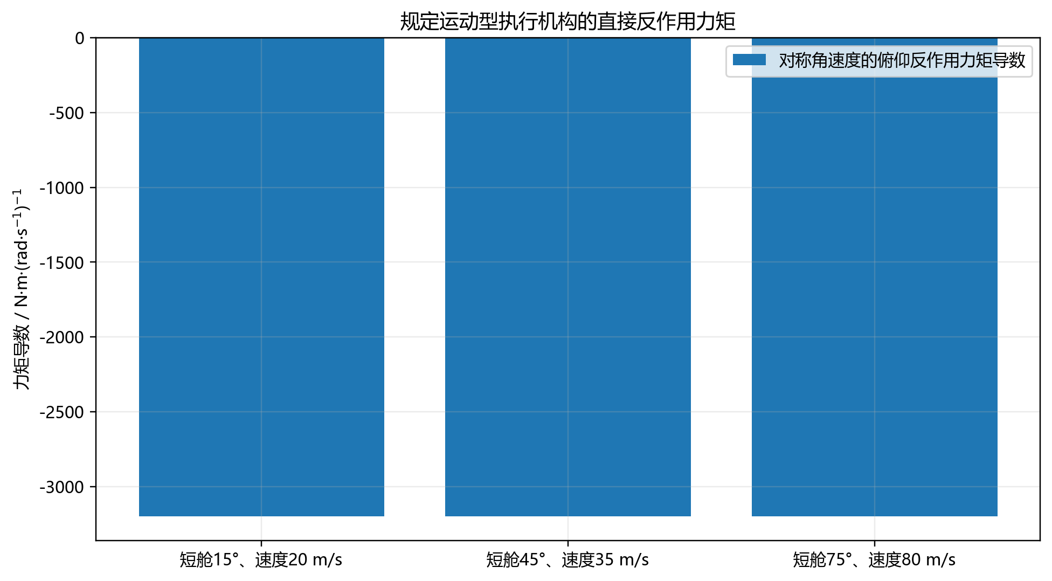
图 5.1 规定运动型执行机构的直接反作用力矩
三个点的九状态与十三状态配平残差在数值精度内相同，共同输入矩阵差异约为 ${10}^{-14}$ 至 ${10}^{-12}$。共同刚体状态矩阵仍有0.0079至0.2006的范数差异。逐项检查表明，静态合力、合力矩、重心和惯量在配平点相同；差异集中于角速度扰动下的部件动态载荷重算。因而动态层并非仅在九状态矩阵末尾附加四个执行机构状态，也改变了部分角速度阻尼通道。本文如实保留该差异，不用“完全等价”描述两层。
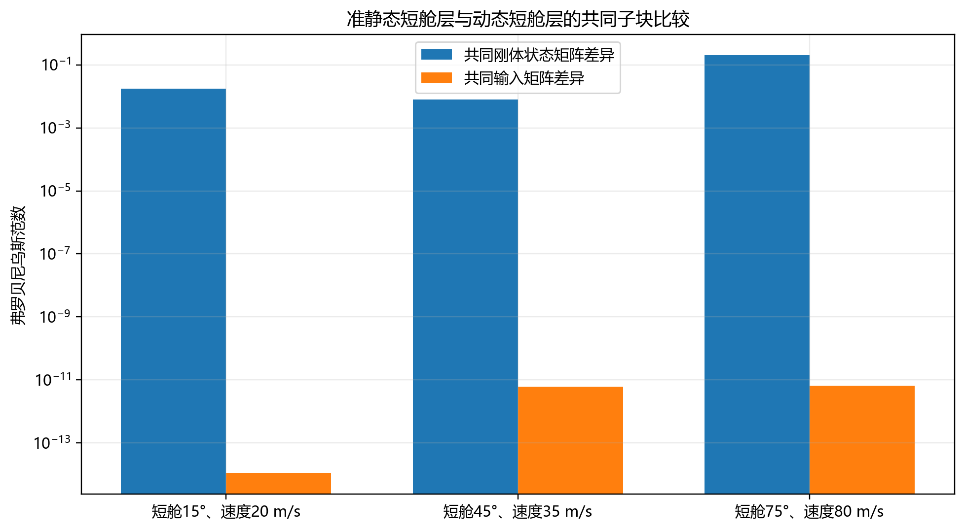
图 5.2 准静态短舱层与动态短舱层共同子块比较
若研究对象仅是固定短舱角下的稳态配平，九状态层足以表达刚体平衡；若研究对称短舱过渡速率、左右不同步、单侧延迟或冻结，短舱角和角速度必须成为状态。必要性的核心不是状态数本身，而是状态提供了历史依赖、执行机构带宽和左右差动通道。
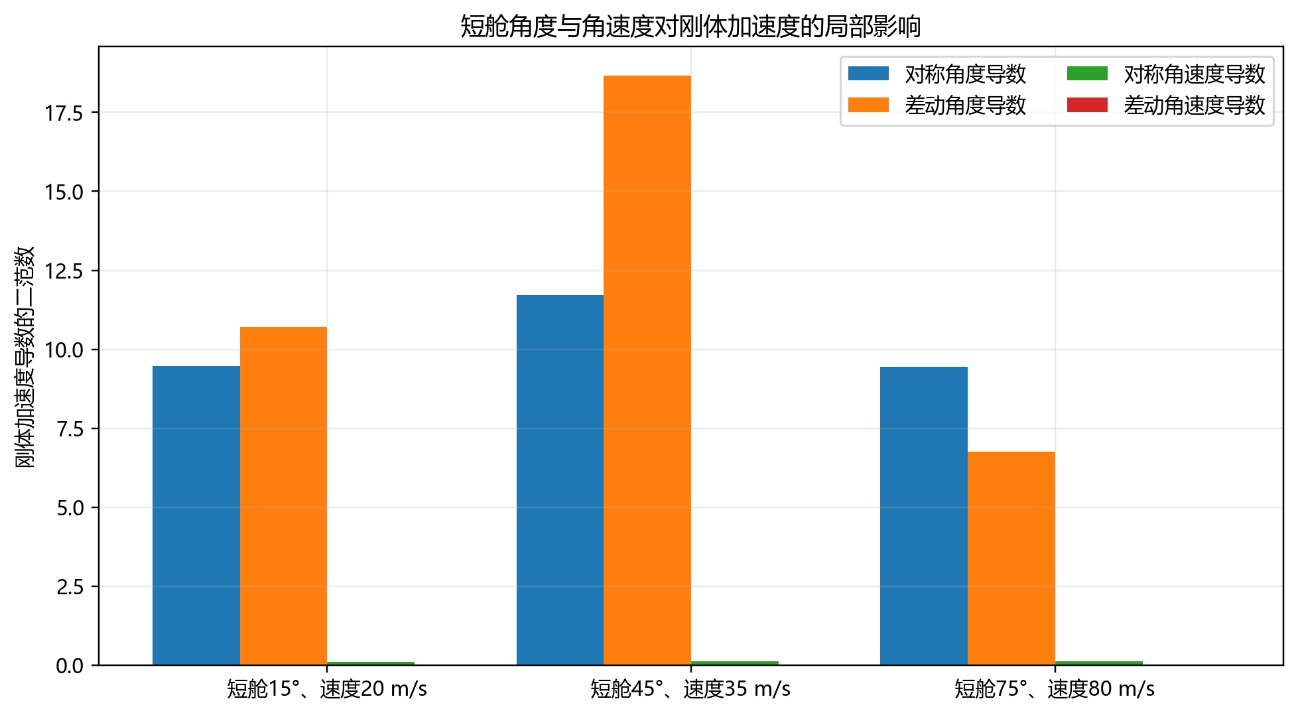
图 5.3 短舱角度与角速度对刚体加速度的局部影响

5.2 十三状态、对称与差动坐标
十三状态向量为
$x_{13}={\left[u,v,w,p,q,r,ϕ,θ,ψ,β_{L},β_{R},{\dot{β}}_{L},{\dot{β}}_{R}\right]}^{T}.$ (5.4)
对称与差动短舱变量定义为
$β_{s}=\frac{β_{L}+β_{R}}{2}, β_{d}=\frac{β_{L}-β_{R}}{2},$ (5.5)
${\dot{β}}_{s}=\frac{{\dot{β}}_{L}+{\dot{β}}_{R}}{2}, {\dot{β}}_{d}=\frac{{\dot{β}}_{L}-{\dot{β}}_{R}}{2}.$ (5.6)
逆变换为 $β_{L}=β_{s}+β_{d}$、$β_{R}=β_{s}-β_{d}$。 它把对称纵向通道和反对称横航向通道显式分开，但几何或气动不对称会使两个子空间重新 耦合。

5.3 规定运动型执行机构
每侧短舱采用二阶命令跟踪模型：
${\ddot{β}}_{h}^{∘}=ω_{n}^{2}\left(β_{c,h}-β_{h}\right)-2ζω_{n}{\dot{β}}_{h}.$ (5.7)
角度、速率和加速度限制依次作用：
$β_{h}∈\left[β_{min},β_{max}\right], \left|{\dot{β}}_{h}\right|≤{\dot{β}}_{max}, \left|{\ddot{β}}_{h}\right|≤{\ddot{β}}_{max}.$ (5.8)
若以等效转矩限制表达，还需满足
$\left|I_{nac}{\ddot{β}}_{h}\right|≤τ_{max}.$ (5.9)
当前 $I_{nac}$、$ω_{n}$、$ζ$、速率、加速度和转矩上限均为研究占位或 工程假设；外部资料只为转换速率提供量级约束。因此时域幅值用于机理比较，不能解释为 真实执行机构性能。

5.4 反作用力矩、移动质量与陀螺项
规定短舱角加速度对机体的等效反作用力矩写作
$M_{react,h}^{b}=-I_{nac,h}{\ddot{β}}_{h} e_{hinge,h}^{b}.$ (5.10)
转子角动量为
$H_{R,h}^{b}=s_{h}I_{R,h}Ω_{h}e_{A,h}^{b},$ (5.11)
其机体系力矩包含
$M_{gyro,h}^{b}=-ω_{b}×H_{R,h}^{b}-s_{h}I_{R,h}Ω_{h}{\dot{β}}_{h}\left(e_{hinge,h}^{b}×e_{A,h}^{b}\right).$ (5.12)
默认旋翼极惯量为研究占位值，陀螺通道在当前定量结果中不可作为型号结论。 若移动短舱质点位置为
$r_{nac,h}^{b}\left(β_{h}\right)=r_{hinge,h}^{b}+C_{b}^{h}\left(β_{h}\right)r_{c,h}^{\left(h\right)},$ (5.13)
实际重心和总惯量分别为
rCGb=1mk​mkrkb, (5.14)
ICG=k​CbkIk,cCkb+mk(dkTdk1-dkdkT), dk=rkb-rCGb. (5.15)
这一路径使短舱角通过重心、惯量、桨毂力臂和旋翼轴共同影响刚体；模型是单向规定运动， 不计算铰链载荷反过来改变伺服运动。

5.5 移动质量与载荷参考点的时间一致性
短舱质量位置随角度变化时，总重心和惯量必须与本次载荷调用使用的左右短舱角保持一致。 若先用旧重心计算部件力臂、再更新质量属性，会人为引入一步延迟； 在线性化中，这种顺序错误会表现为关于短舱角的伪导数。本文在每次状态函数入口先计算 质量属性，再向所有部件传递统一重心。
平行轴项对称且半正定，但部件坐标旋转后的自身惯量和交叉惯量符号仍需核对。总惯量的 数值检查包括
$∥I-I^{T}∥_{F}≤ε_{I}, \min_{i}λ_{i}\left(I\right)>0.$ (5.16)
这两个条件能够排除非对称或非正定矩阵，却不能确认部件质量和质心半径来自真实型号。 当前移动短舱质量900 kg和质心半径0.75 m属于通用概念参数；它们决定重心移动量和 惯量变化幅值，需要在获得构型数据后优先替换。

5.6 短舱角速度的直接与间接作用
${\dot{β}}_{h}$ 有三类作用。第一类是转子角动量方向变化形成的直接陀螺矩；第二类是 执行机构加速度通过等效惯量形成的反作用矩；第三类是短舱角历史改变旋翼轴、局部来流和 移动质量，随后间接改变气动力与刚体状态。当前默认转子极惯量为零时，第一类直接项为 零，但接口和符号仍受测试约束；不能据此宣称真实飞行器没有陀螺效应。
区分直接与间接贡献的方法，是在同一状态下分别评估完整载荷与把 ${\dot{β}}_{h},{\ddot{β}}_{h}$ 直接项置零后的载荷差。该差只表示方程分解，不是可独立 施加的物理实验。随着刚体状态演化，两条轨迹的气动载荷也会分离，因此长时间响应不能 简单相减后全部归因于陀螺矩。

5.7 对称性破缺与左右事件
完全对称构型、零侧滑和相同左右参数下，对称短舱命令的一阶横航向响应应接近零。差动 命令则允许非零侧向力、滚转矩和偏航矩。现实中的质量、气动、安装和伺服差异会破坏 这一分解。本文通过带宽失配、速率失配和单侧延迟构造可控的不对称，但没有为真实左右 差异赋值。
若左右事件的符号同时反转，横航向奇变量应镜像，对称纵向偶变量应近似保持。镜像误差 是检查控制分配、旋向、坐标变换和力臂符号的有效手段。它只在对称参数和小扰动附近成立； 执行机构限幅、非线性尾流覆盖或状态偏离会产生高阶非镜像项。

5.8 本章小结
十三状态模型以左右短舱角及角速度保存运动历史，并以对称/差动坐标区分主要纵向和 横航向通道。新增状态进入旋翼轴、尾流、移动质量、反作用力矩和角动量接口。当前执行 机构是规定运动二阶模型，参数多为研究占位；它能回答速率、延迟和左右失配如何进入 刚体，却不能预测真实伺服、铰链或机械卡滞载荷。

5.9 状态扩展的研究增量与单向边界
若短舱角只作为静态参数，相同瞬时角度无法区分不同速率、带宽、延迟和左右失配历史。 十三状态模型的增量不在于增加方程数量，而在于使这些历史变量成为可重复的初值和状态， 从而可分解规定运动反作用、移动质量和尾流不同步通道。二阶执行机构没有型号辨识数据， 所以本文不比较真实伺服品质，也不预测机械卡滞载荷。该限制在时域图和结论中保持一致。

第6章 模型校核、外部数据关联与可信度方法
本章区分程序校核、数值收敛、模型间比较和外部数据关联，给出证据分级方法以及每类证据能够支持的声明。

6.1 可信度方法概览
验证对象、量和证据必须一一对应。程序运行成功属于校核事实，不能直接提升为物理真实性。内部一致性只回答方程、符号和数值实现是否自洽；外部验证要求独立于建模和调参过程的试验或飞行数据，并要求构型、工况和观测量可比。本文将外部资料分为A类原始试验/飞行数据、B类飞行辨识模型、C类独立高阶模型、D类公开曲线、E类文字趋势和F类不可核实数据。只有A/B类且完成变量映射时才可能构成较强外部证据。
证据等级定义为L0理论或程序推导、L1内部一致性、L2数值收敛与双重实现、L3独立模型或文献基准、L4独立试验/飞行数据关联、L5多来源多工况外部验证。等级针对具体结论而非整个程序。一个模型可以在坐标守恒方面达到L2，在某个旋翼量上达到L4，而在机械卡滞载荷方面仍为L0。误差按变量和不确定度报告，不采用统一“百分之几即通过”的人为门槛。
内部校核覆盖状态和输入顺序、角度单位、旋转矩阵端点、左右镜像、质量矩守恒、惯量正定、力臂矩、有限值、迭代残差、配平回代、雅可比秩、差分步长和时间步。每项检查均给出可比对象、接受逻辑及不能支持的外推。数值保护一旦激活必须进入结果记录，不能被“有限值”标签掩盖。
外部资料首先核实原始出版物和适用构型，再记录PDF页码、原文页码、图表、单位、角度定义和数据不确定度。本文短舱角以0°为直升机模式、90°为飞机模式；对采用相反定义的XV-15资料先执行β=90°−η。用于参数覆盖或优化的数据不得再次被描述为独立验证数据。本研究没有使用NASA台架曲线调节任何正式参数。
对于数字化曲线，同时保存横坐标与纵坐标读取不确定度；对于模型结果保存失败标识而不是跨失败点插值。旋翼对比报告MAE、RMSE、最大绝对误差和斜率符号一致性，但这些统计量只在共同有效点上计算。整机配平因缺少同构原始数据，仅比较趋势方向和数量级，不计算伪精确的“满足相应证据类型的判据率”。
原有二十六项模板化说明被压缩为一张校核矩阵。矩阵按接口与符号、质量属性、部件载荷、 配平、线性化、十三状态扩展、时间积分和外部数据八类组织。正文只展开会改变科学结论的 案例：配平回代、九/十三状态共享导数、线性—非线性小扰动、时间步收敛和悬停旋翼公开 试验关联。其余结果作为可追溯附表保留，不再逐项复述相同的输入、判据和边界声明。
表 6.1 可信度方法概览
类别 | 代表检查 | 判据 | 本文用途
接口与符号 | 状态顺序、短舱端点、左右镜像 | 解析定义与极限工况一致 | 防止坐标和符号错误
质量属性 | 重心、完整惯量、正定性 | 质量闭合且惯量特征值为正 | 支撑刚体方程
部件载荷 | 力臂矩、旋翼离散、挥舞闭合 | 有限、收敛且满足对称性 | 支撑部件合成
配平 | 回代、边界、奇异值 | 残差、控制余度和数值秩联合评价 | 选择可信代表点
线性化 | 步长、线性—非线性增量 | 导数对步长稳定，小扰动一致 | 支撑局部动力学
短舱扩展 | 接口、对称/差动分块、时域响应 | 有限且物理通道可解释 | 分析短舱运动
外部关联 | NASA 悬停旋翼曲线 | 独立数字化并报告偏差 | 限定外部证据等级
表 6.2 可信度方法概览
等级 | 证据类型 | 允许表述 | 禁止外推
L0 | 理论或程序推导 | 方程结构已定义 | 不能称物理验证
L1 | 内部一致性 | 满足守恒、镜像或接口要求 | 不能称外部验证
L2 | 数值收敛与双重实现 | 覆盖工况内满足收敛要求 | 不能称型号验证
L3 | 独立模型或文献基准 | 与外部基准具有相似趋势 | 不能称试验真值一致
L4 | 独立试验/飞行数据关联 | 特定量形成外部关联 | 不能传播到其他变量
L5 | 多来源多工况外部验证 | 在明示范围内完成外部验证 | 不能外推到安全包线

6.2 校核、确认与外部关联的边界
程序校核回答“方程是否按定义实现”，数值确认回答“离散和迭代是否收敛”，外部关联回答 “特定可比较量与独立数据相差多少”。三者不能互相替代。本文把证据分为理论闭合、内部 一致性、独立实现比较、公开基准趋势和公开试验量关联五类；等级只用于限制声明强度， 不是通用认证标准。
镜像误差可定义为
$ε_{mir}=\frac{∥y_{L}-Sy_{R}∥_{2}}{max\left(∥y_{L}∥_{2},∥y_{R}∥_{2},y_{ref}\right)},$ (6.1)
其中 $S$ 根据力、矩和旋向规定符号。时间步收敛采用
$ε_{Δt}=\frac{\left|y_{peak}\left(Δt\right)-y_{peak}\left(Δt/2\right)\right|}{max\left(\left|y_{peak}\left(Δt/2\right)\right|,y_{ref}\right)}.$ (6.2)
外部曲线的误差指标为
$MAE=\frac{1}{N}\sum_{i=1}^{N}{\left|{\hat{y}}_{i}-y_{i}\right|}, RMSE=\sqrt{\frac{1}{N}\sum_{i=1}^{N}{{\left({\hat{y}}_{i}-y_{i}\right)}^{2}}},$ (6.3)
$NMAE=\frac{MAE}{max\left(y_{i}\right)-min\left(y_{i}\right)}.$ (6.4)
配平可行比例只描述指定网格：
$η_{trim}=\frac{N_{credible}}{N_{evaluated}}.$ (6.5)
它不等于连续飞行包线面积。未收敛点和触界点保留在分母中，以避免选择性报告。

6.3 外部数据独立性与数字化不确定度
NASA TM-86854 图25的公开曲线在相同坐标标定下进行了两次人工取点。采用值为两次结果 的均值，横轴和纵轴的不确定度分别按 $±{0.25}^{∘}$ 与 $±0.003$（$C_{T}/σ$）记录。比较前核对总距定义、实度和推力系数定义：
$C_{T}=\frac{T}{ρA{\left(ΩR\right)}^{2}}, σ=\frac{N_{b}c}{πR}.$ (6.6)
试验桨叶构型与当前概念旋翼并不相同，因而该曲线只形成部件级外部数据关联。两套模型 均未利用该曲线调参，这避免了把标定数据再次当作独立验证数据。
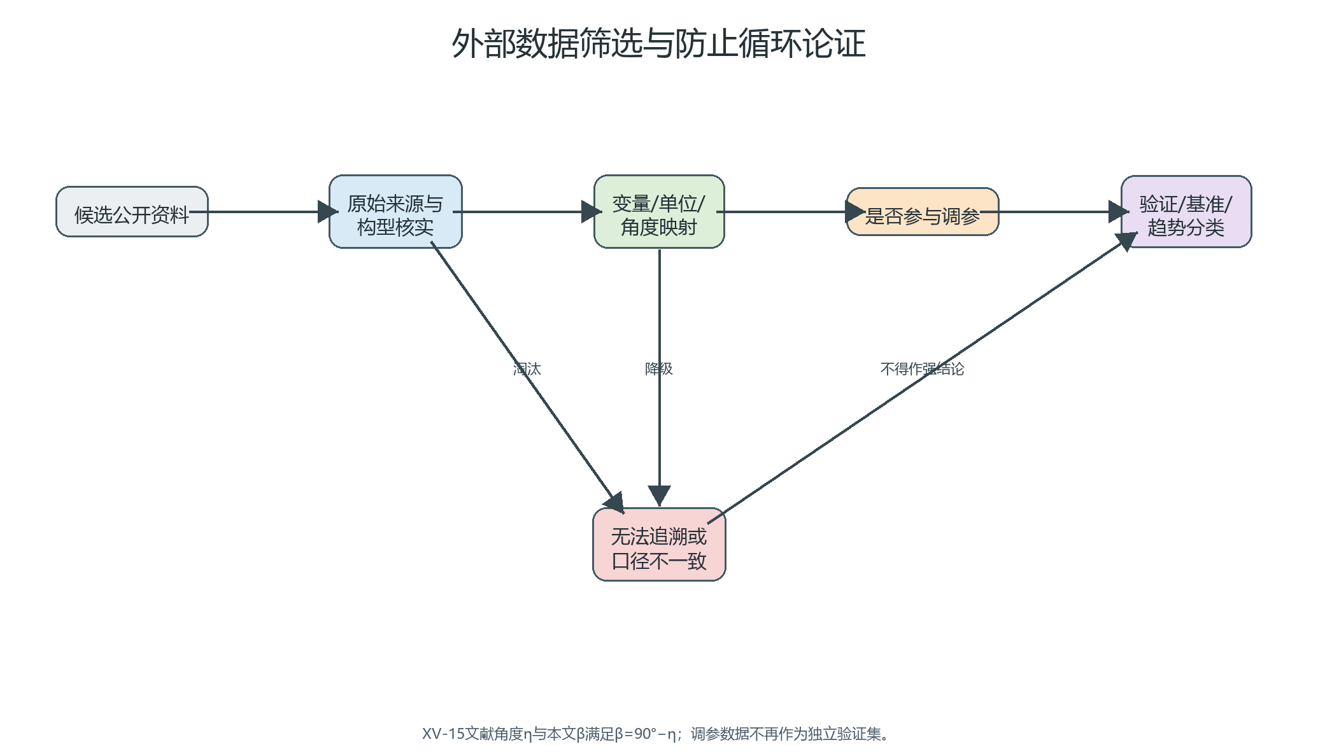
图 6.1 外部数据筛选与避免循环论证

6.4 不确定度、误差源与结论传播
本文区分参数不确定度、模型形式不确定度、数值误差和观测/数字化不确定度。参数不确定度 来自质量、惯量、气动导数和执行机构量缺少同构型来源；模型形式不确定度来自稳态挥舞、 低阶尾流覆盖和线性固定翼系数；数值误差来自叶素离散、诱导迭代、中心差分和时间积分； 外部观测不确定度包括试验重复性、图线分辨率和人工数字化。将四类误差合并为一个 “模型误差”会掩盖可改进路径。
对输出 $y=g\left(p\right)$ 的局部参数敏感性可写
$S_{i}=\frac{p_{i}}{y_{ref}}\frac{∂y}{∂p_{i}}.$ (6.7)
若给定参数协方差 $Σ_{p}$，一阶传播为
$Var\left(y\right)≈∇_{p}g^{T}Σ_{p}∇_{p}g.$ (6.8)
当前公开资料不足以建立可信联合分布，故本文不伪造概率置信区间，而采用来源分类、 有限扰动和模型替换三种方式判断结论稳健性。对符号、对称性和载荷通道结论，若多个 参数扰动下保持一致，可归入结构性趋势；对配平角和峰值幅度，则保留具体工况和参数集。

6.5 外部证据筛选
外部资料进入比较前依次核对对象、构型、工况、变量定义、单位、坐标、数据取得方式和 是否参与调参。若任一关键条件缺失，资料仍可用于背景或趋势，但不能进入定量误差统计。 图线数字化必须保存原始页、截图、轴标定、两次取点和采用规则。采用两次均值只降低 读图随机差异，不解决试验构型与模型构型不同带来的系统偏差。
NASA悬停台架曲线满足旋翼部件、总距和无量纲推力的基本可比性，是本文最强外部定量 关联。公开整机配平曲线的重量、重心、控制系统或部件数据与当前通用模型不完全一致， 因此只比较趋势和量级。频域辨识资料需要相同状态、输入和闭环结构才能直接比较导数； 当前条件不满足，故列为证据缺口。短舱转换速率资料约束量级，但没有左右独立命令、 角速度和铰链载荷时历，不能验证二阶执行机构。

6.6 证据等级与允许声明
理论闭合和内部测试可以支持“实现与定义一致”；网格、步长和迭代检查可以支持“在给定 数值设置下收敛”；独立公式实现可以支持“模型形式比较”；公开基准可支持“趋势或量级 一致”；同构型试验数据才可能支持特定量的外部定量关联。证据等级随被声明的量而变化， 不能把旋翼推力的外部关联传递给整机模态或短舱故障载荷。
最终声明采用最弱相关证据约束。例如，差动短舱产生非零横航向响应由左右几何、镜像 检查和三个时域点共同支持；峰值大小还受占位执行机构和气动模型影响，证据更弱。 整机模型的总体可信度以内部一致性和有限基准为主，论文题名采用“可信度分析”以匹配 这一事实。

6.7 本章小结
程序校核、数值收敛、独立实现比较和外部关联回答不同问题。误差被分为参数、模型形式、 数值与数字化四类；缺少可信联合分布时不构造概率置信区间。外部资料进入定量比较前须 满足对象、构型、工况、定义和独立性要求，证据等级只约束具体输出，不能在整机模块间 传递。下一章依照该框架同时报告正面和负面结果。

第7章 模型校核与外部关联结果
本章汇总对主要结论有直接约束力的校核和关联结果，重点讨论旋翼公开试验曲线、配平趋势以及九/十三状态共享导数差异。

7.1 NASA 悬停旋翼试验数据关联复核
两次独立数字化的逐点差不超过 $0.003$。在共同有效总距区间内，当前正式旋翼模型 使用7个点，$C_{T}/σ$ 的 MAE 为0.06324、RMSE为0.06332、NMAE为0.4085， 最大绝对误差为0.06640，平均绝对相对误差为0.4926。试验斜率为 0.008872/deg，模型斜率为0.008533/deg，方向一致；6°、8°和10°三个计算点失败或 不满足有效门禁。南航公开公式参考模型使用7个有效点，MAE为0.06405、RMSE为0.06408、 NMAE为0.5893，0°至8°共五个点失败。
该结果显示两条未调参路径能够给出同方向推力增长趋势，却存在约0.063至0.064的系统 幅值偏差。偏差远大于数字化不确定度，不能归因于取点误差。更合理的解释是桨叶几何、 翼型、扭转、损失修正及试验构型不一致。最终证据表述为“基于公开试验图线的部件级 外部数据关联，趋势一致但幅值偏差显著”，不称为型号验证。
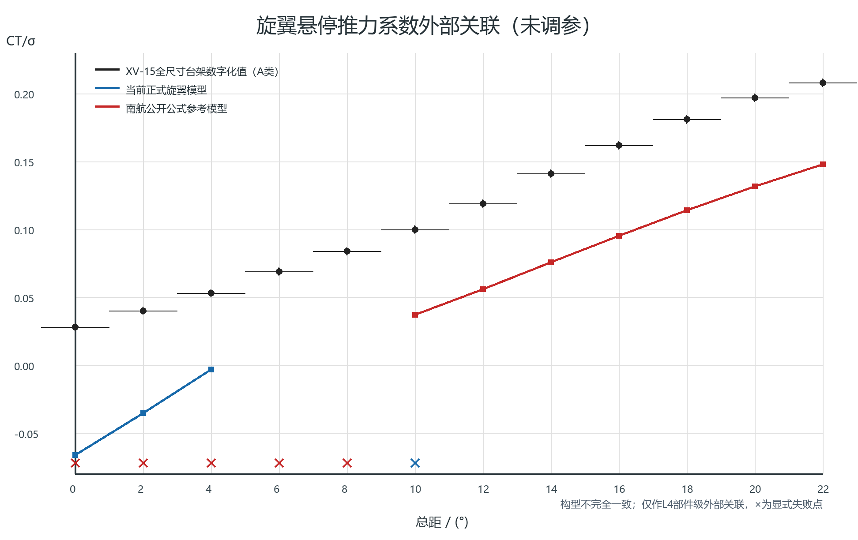
图 7.1 NASA悬停旋翼推力系数外部关联

7.2 九状态与十三状态共享导数
在15°/20 m/s、45°/35 m/s和75°/80 m/s三个冻结可信点，共享A块 Frobenius 差分别为 0.017409、0.007912和0.200598，最大单元素差分别为0.016811、0.005575和0.193599。 差异只在与 $p,r$ 有关的少数导数中突出，部件分解指向机翼。共享B块差处于 ${10}^{-14}$ 至 ${10}^{-12}$ 量级。
根因不是四个新增状态自动改变刚体方程，而是两条正式路径对机翼尾流覆盖采用不同定义： 九状态路径先平均左右推进比，十三状态路径逐侧求值后合成。非线性覆盖函数使二者在 滚转或偏航扰动下不交换。论文因此把该现象归为模型定义差异，并停止使用“共同刚体 A块严格退化一致”或“状态增广导致导数退化”的表述。现有证据尚不能判定哪种尾流 定义更接近实机。

7.3 最终代码回归与程序校核
冻结基线在MATLAB R2021a上执行26项完整回归，26项均满足现有判据，耗时728.07 s。 覆盖范围包括质量惯量、短舱端点、旋翼总距单调性、左右对称、南航公开公式闭合、机翼 速度链、旋翼力矩链、一阶谐波挥舞、气动部件、控制架构、十三状态接口/配平/线性化/ 研究时域、通用配平来源、控制分配、可信度诊断、机翼连续混合、速度平方律、旋翼网格 和线性化有限值。标准错误日志为空，没有在报告中发现NaN、Inf或非预期复数。
回归的意义是防止论文重组与分析脚本改变已有模型行为，并确认冻结数据可以由当前代码 读取。测试集合由项目内部定义，其通过不构成外部验证。最终文档提交还需在最终HEAD 重复同一回归，以排除中间分析脚本和排版文件对路径或接口的意外影响。

7.4 数值收敛与失败点
旋翼网格检查同时比较推力、扭矩和关键面内力；中心差分使用不同相对步长复算；时域响应 使用相邻时间步比较峰值。三类检查分别约束空间积分、局部导数和时间积分，不能用其中 一种替代另外两种。迭代失败点、负推力分支和控制触界点保留在结果表中。
外部悬停关联的当前旋翼在6°、8°、10°处失败，南航参考路径在0°至8°失败。这些点 没有参与共同有效区间的误差平均，但在失败计数中保留。75°/40 m/s的整机配平失败和 75°/80 m/s南航参考旋翼失败同样被保留。失败不是论文质量缺陷的同义词；隐去失败才会 使可用域和误差指标失真。

7.5 同参数旋翼实现比较
当前正式旋翼和南航公开公式参考旋翼在同一半径、弦长、转速、总距与来流下计算，比较 目的在于隔离公式实现，而不是比较两个不同参数集。悬停附近，两者都由轴向诱导与平均 叶素载荷主导，推力趋势接近；进入前飞后，方位速度、非均匀入流、挥舞闭合和面内力 处理不同，配平残差与控制量差异扩大。
比较保留每条路径的失败信息。负推力或诱导无实根意味着该公式闭合在当前状态不可用， 不是简单的数值离群值。若只比较两条路径都成功的点，会高估共同适用域；若把一条路径 当成真值，又会混淆独立实现与外部试验。本文分别报告共同有效区误差、失败点和整机 配平影响。

7.6 公开整机趋势与不可比项
南航论文中的配平曲线可用于检查短舱角变化时姿态和控制是否出现相反的整体趋势，但 其参数、控制映射和旋翼细节与当前模型不同。XV-15公开配平资料又对应特定重量、重心、 襟翼/操纵系统和试验条件。对这些资料，本文核对短舱角端点、速度范围和变量单位后进行 趋势对照，不计算会暗示同构型的MAE。
频域辨识资料包含闭环飞行数据处理和特定输入设计。将其中导数或模态直接与当前开环 概念模型比较，需要还原状态定义、控制混控、传感器滤波和飞行状态。当前证据不足， 因此导数与模态被列为后续外部验证缺口。公开“速率约7.5°/s、端点附近约1.5°/s” 只用于说明短舱运动量级，不能辨识二阶带宽、阻尼或左右同步误差。

7.7 配平、导数与时域证据之间的依赖
短舱时域事件以可信配平为初值，故初始残差会直接影响响应；线性模型又以同一点的中心 差分为基础。证据链的顺序应是部件有限与收敛、完整模型配平回代、导数步长稳定、最后 进行线性/非线性和时域比较。后级结果不能反过来证明前级模型在限定检查下内部一致。
若配平点控制余度很小，短舱扰动可能立即触发限位，响应同时反映执行机构事件和原有 控制权限不足。代表点选取排除了75°/40 m/s失败点，并保留75°/80 m/s作为高短舱角 可信点。这样能够比较通道，但也意味着时域结果没有覆盖最困难的失败区域。

7.8 结果的可重复性与哈希
所有定量表均保存变量名、单位、工况和生成入口；图从CSV或MAT数据重建，不从论文图片 反向取数。NASA图线是唯一必须人工数字化的外部曲线，因此额外保存PDF页、截图、轴标定 与两次取点。最终清单使用SHA-256覆盖正文、数据、脚本、图和PDF，使审阅者能够判断 文件是否与报告版本一致。
哈希只能保证字节级身份，不能证明公式正确或数据独立。可重复性还要求记录MATLAB、 Python、XeLaTeX和Biber版本、命令、日志、失败状态和构建顺序。本文把这些信息放在 交付报告和附录，不作为科学贡献。

7.9 本章小结
完整回归与数值检查表明冻结模型可复算；NASA悬停曲线二次数字化显示斜率方向一致但 幅值偏差显著。九/十三状态共享A块差异由左右机翼尾流求值定义引起，集中在滚转/偏航 阻尼导数，不是状态数量本身导致的退化。整机公开资料只支持趋势与缺口识别。本章结果 限定了短舱时域响应能够采用的初值和声明强度。

7.10 证据充分性再评价
外部悬停关联的幅值误差接近观测变化范围的四至六成，不能用“斜率一致”抵消。本文保留 该负面结果，因为它直接说明当前桨叶几何和经验修正不足。整机没有同构型、同状态和同 操纵量的公开时历，因而配平趋势、导数符号和模态资料分别列示，不拼接成虚假的整机 定量验证链。三个短舱动态点是为覆盖低、中、高短舱角而选取的机理样本，不构成统计 代表性；结论用“在所选三个可信工况中”限定。
可信度结论还取决于“量”的粒度。同一旋翼模型可以在推力斜率上与试验方向一致，同时 在绝对推力、扭矩或失败区间上不一致；同一整机模型也可以满足质量和坐标校核，却在 模态或配平舵量上缺少外部证据。因此最终表述不再给整个模型赋予单一“通过/不通过” 标签，而是对推力趋势、配平回代、局部导数、短舱响应和故障载荷分别给出证据来源。 这种逐量评价避免把一个强证据错误传递到其他输出，也使后续新增试验数据能够针对具体 缺口更新结论。

第8章 短舱动态状态对刚体响应的影响
本章从三个可信配平点出发，比较对称与差动短舱指令、速率和不同步事件产生的刚体响应，并追溯其载荷来源。

8.1 对称短舱阶跃
对称2°指令使左右短舱角同步变化，三个点的最大短舱对称角偏差约0.03543 rad。最大俯仰角速度分别为 0.00601, 0.01809, 0.00234 rad/s，最大俯仰姿态偏差分别为 0.00547, 0.02213, 0.00370 rad。横侧向速度、滚转和偏航响应仅处于数值舍入量级，符合对称子空间不激发差动自由度的预期。
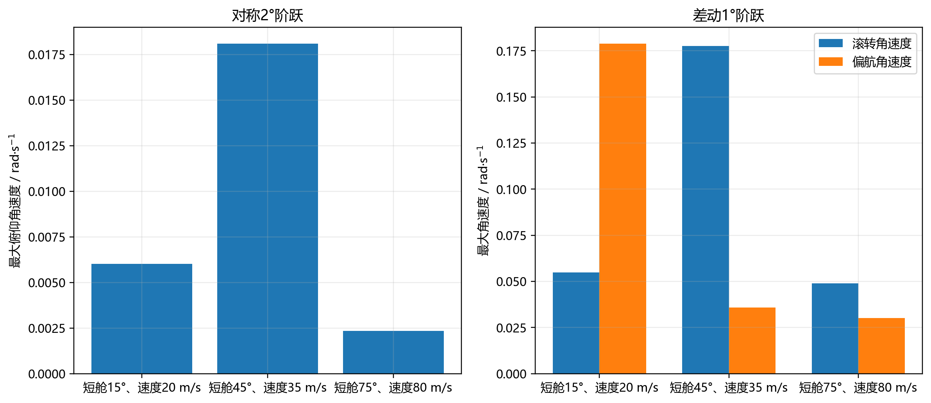
图 8.1 三个工况的短舱阶跃刚体角速度

8.2 对称短舱斜坡
既有归档中的8°对称斜坡用来表达连续转换运动。相较2°阶跃，斜坡降低了高频输入成分，但在较大总角度下形成更明显的俯仰姿态变化。斜坡结果只适用于给定二阶执行机构、速率限制和有效时间段，不代表任意转换律。

8.3 速度与构型影响
三个代表点的对称角度导数范数分别为 9.469, 11.721, 9.446。中间转换点的对称阶跃俯仰响应最大，说明响应并非随速度或短舱角单调变化，而由旋翼推力方向、机翼动压、尾翼效能、重心和部件力臂共同决定。

8.4 执行机构带宽与阻尼
既有敏感性计算表明，改变规定运动型执行机构的固有频率和阻尼会改变短舱跟踪相位、峰值角速度及刚体瞬态。带宽和阻尼在当前模型中是执行机构动态参数，而不是气动参数。它们影响瞬态，却不能用来补偿稳态配平失衡。

8.5 左右速率不一致
当左右执行机构带宽、阻尼或速度限制不一致时，即使指令在对称坐标中给出，也会产生非零差动短舱角。差动角通过左右旋翼推力方向和半翼尾流不对称进入侧向力、滚转力矩和偏航力矩。该现象说明只记录平均短舱角会丢失重要信息。

8.6 差动短舱阶跃
差动1°指令在三个点产生最大侧向速度偏差 4.793, 7.466, 2.045 m/s，最大滚转角速度 0.0549, 0.1777, 0.0488 rad/s，以及最大偏航角速度 0.1788, 0.0359, 0.0302 rad/s。结果显示差动角是横侧向—航向响应的直接状态变量。
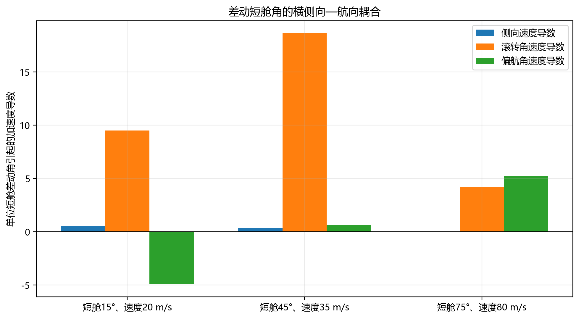
图 8.2 差动短舱角的横侧向—航向局部导数
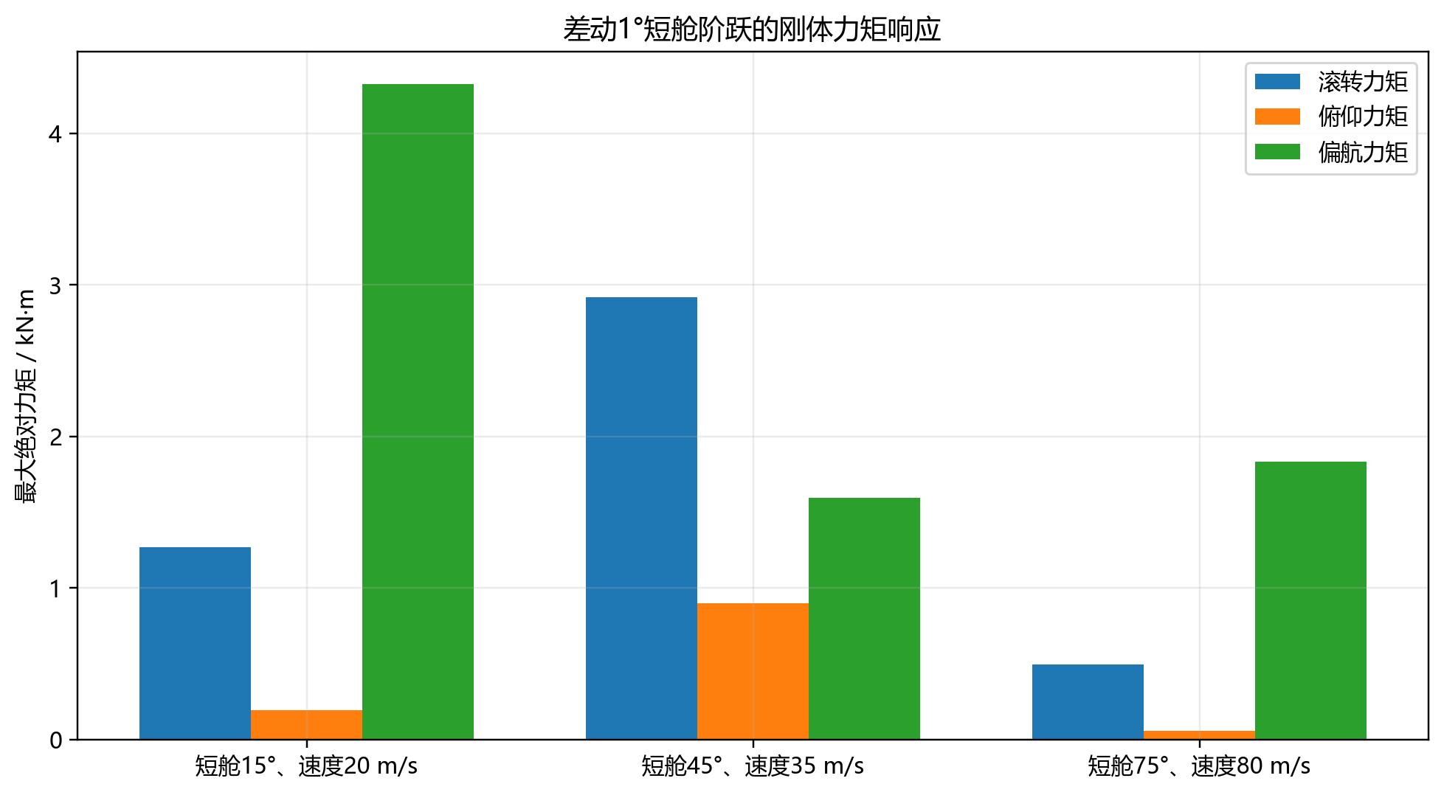
图 8.3 差动1°短舱阶跃的刚体力矩响应

8.7 单侧指令延迟
既有经修正归档在转换代表点计算了0.30 s左侧指令延迟。有效时间段最大滚转、偏航力矩分别为4.229和1.984 kN·m。该结果描述规定指令的时间错位，不等同于机械故障；其定量值依赖延迟长度、指令幅值和当时工作点。

8.8 指令冻结
指令冻结表示某一侧的指令值保持不变，执行机构仍按自身二阶动力学响应。有效时间段最大滚转、偏航力矩为6.300和3.950 kN·m，首次有效域违反发生在3.8 s。冻结后的全时段响应超出既定分析有效域时，只作数值显示，不形成定量结论。

8.9 运动学锁定
运动学锁定表示某一侧短舱角和角速度在事件时刻被固定。其与指令冻结的内部状态和动力学边界不同。有效时间段最大滚转、偏航力矩为6.603和3.780 kN·m，首次有效域违反发生在3.2625 s。全时段偏航峰值6.990 kN·m不进入正式定量结论。

8.10 机械卡滞的边界
机械卡滞需要接触、间隙、结构柔度、驱动器饱和和铰链载荷反馈等模型。当前规定运动模型不具备这些状态，故本文不计算机械卡滞冲击，不把指令冻结或运动学锁定重新命名为机械卡滞。
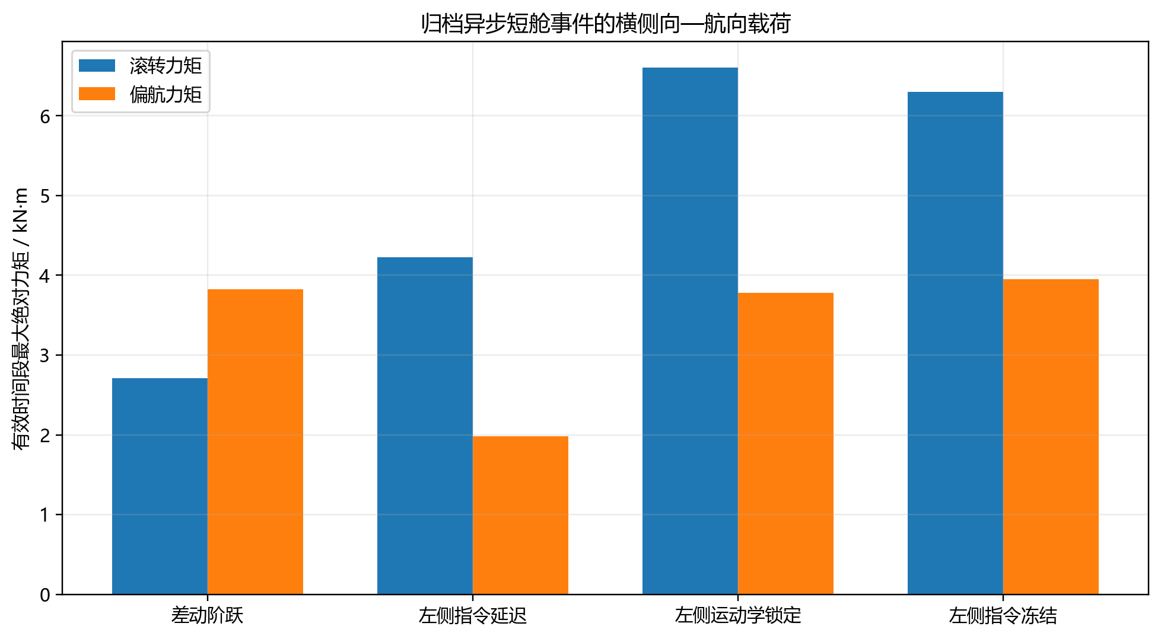
图 8.4 归档异步短舱事件的横侧向—航向载荷

8.11 纵向变量
对称短舱运动主要通过推力方向变化、尾流覆盖变化和执行机构俯仰反作用力矩影响纵向速度、俯仰角速度和俯仰姿态。三个点的最大俯仰力矩绝对值为 261.3, 347.0, 260.7 N·m。该结果是扰动量，不应与维持稳态的总俯仰力矩混淆。

8.12 横侧向—航向变量
差动短舱运动破坏左右推力方向和尾流覆盖的对称性。其最大滚转力矩为 1.268, 2.921, 0.495 kN·m，最大偏航力矩为 4.324, 1.593, 1.835 kN·m。中间转换点滚转响应最大，而低速点偏航响应最大，表明两个方向的主导机制不同。

8.13 动态配平偏离
定义动态配平偏离为瞬时刚体加速度相对于初始配平残差的尺度化范数。对称阶跃的最大值约0.741；差动阶跃在三个点分别为 3.969, 5.231, 1.779。差动事件明显离开纵向配平流形，说明“初始时刻已配平”不能替代全过程的刚体动态计算。
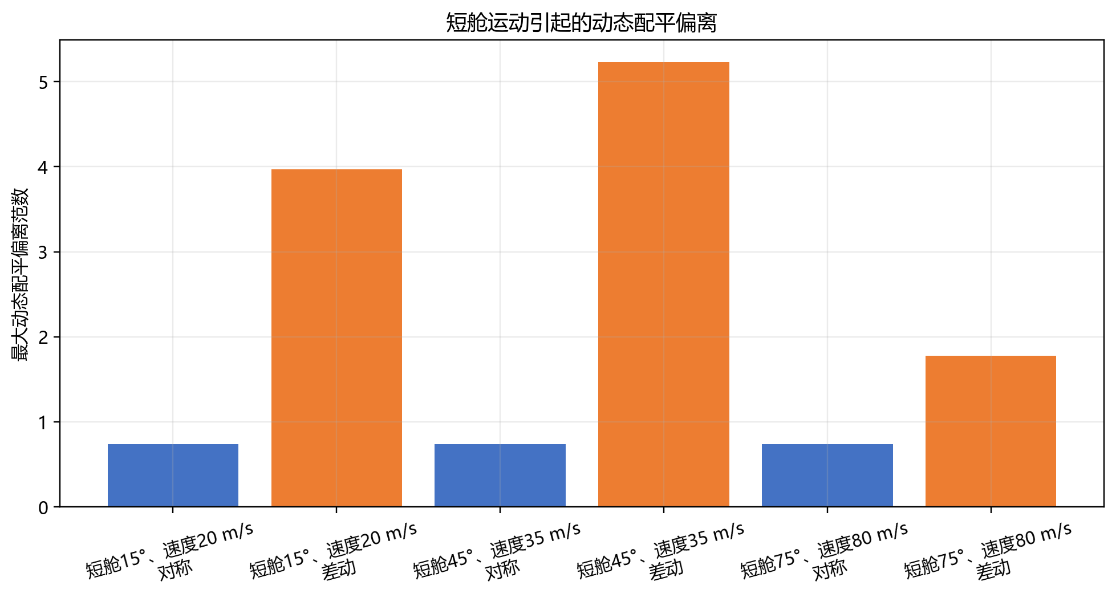
图 8.5 短舱运动引起的动态配平偏离

8.14 线性与非线性一致性
小扰动线性模型用于解释局部导数和特征根，非线性模型用于计算有限幅值阶跃。既有归档对短舱和常规控制输入进行了线性—非线性增量比较。只有在扰动足够小、未跨越限幅和分段边界时，两者才应接近；有限幅值结果不能由单一导数无条件外推。

8.15 有效域与数值守门
有效域同时约束姿态偏差、角速度、差动短舱角及必要的状态范围。所有定量峰值只从有效前缀提取。发生有效域违反并不自动说明模型发散，也不说明真实飞行器失稳；它只表示该时刻以后超出本文预先声明的分析范围。

8.16 物理通道归纳
对称短舱运动首先改变左右旋翼推力方向与左右半翼尾流覆盖的共同分量，因而主要进入轴向力、法向力和俯仰力矩；差动运动改变两侧推力方向和尾流覆盖的反对称分量，因而进入侧向力、滚转力矩与偏航力矩。刚体响应又通过角速度力臂项和姿态变化反馈到各部件局部来流。
默认转子极惯量为零，使转子角动量随短舱转动产生的陀螺通道在本组参数下数值关闭。方程保留该接口，但任何关于非零转子极惯量的幅值结论都属于未验证推断。执行机构反作用力矩仍使对称短舱角速度形成俯仰力矩导数，差动角速度的直接反作用项在当前对称假设下为零。

8.17 三代表点阶跃峰值
表 8.1 三代表点阶跃峰值
工况 | 输入 | 最大俯仰角速度/(rad/s) | 最大滚转角速度/(rad/s) | 最大偏航角速度/(rad/s) | 动态配平偏离 | 时间步峰值差
15°/20 m/s | 对称2° | 0.00601 | 0 | 0 | 0.7405 | 1.5248%
15°/20 m/s | 差动1° | 0.00402 | 0.05490 | 0.17885 | 3.9688 | 1.0728%
45°/35 m/s | 对称2° | 0.01809 | 0 | 0 | 0.7405 | 1.3264%
45°/35 m/s | 差动1° | 0.01034 | 0.17773 | 0.03587 | 5.2308 | 1.5145%
75°/80 m/s | 对称2° | 0.00234 | 0 | 0 | 0.7406 | 0.4058%
75°/80 m/s | 差动1° | 0.00101 | 0.04884 | 0.03017 | 1.7792 | 1.2111%

8.18 对称短舱运动的纵向通道
对称短舱扰动满足 $Δβ_{L}=Δβ_{R}$。一阶近似下，两个旋翼的侧向载荷 相消，轴向和法向分量同号叠加：
ΔFs≈h=L,R​∂Fh∂βhΔβs. (8.1)
推力方向旋转首先改变 $X_{b},Z_{b}$，再通过质心速度和俯仰力矩耦合到 $u,w,q,θ$。动态配平偏离量可写
$d_{trim}\left(t\right)=∥W_{\dot{x}}{\dot{x}}_{rigid}\left(t\right)∥_{2}.$ (8.2)
所选三个可信点的对称阶跃都以纵向响应为主；这一结论适用于当前对称几何和小幅指令， 不排除不对称参数、侧滑或大幅运动产生横航向响应。

8.19 差动短舱运动的横航向通道
差动扰动满足 $Δβ_{L}=-Δβ_{R}$。轴向/法向增量趋于抵消，而左右推力 方向差和力臂形成滚转、偏航矩：
$ΔM_{d}≈r_{L}×\frac{∂F_{L}}{∂β_{L}}Δβ_{d}-r_{R}×\frac{∂F_{R}}{∂β_{R}}Δβ_{d}.$ (8.3)
同时，左右机翼尾流覆盖不同，引起半翼升力和阻力差。三个代表点均出现非零 $v,p,r,ϕ,ψ$ 响应，但滚转与偏航的相对大小随短舱角、速度和尾流模型变化， 不能概括为全包线固定排序。正差动纵向周期在当前符号下产生负偏航力矩增量；这来自 已冻结的左右旋向和周期变距映射，不是额外横向周期输入。

8.20 不同步、延迟和冻结事件
左右带宽或速率不同会把原本对称的命令分解出瞬时差动分量：
$β_{d}\left(t\right)=1/2\left[β_{L}\left(t\right)-β_{R}\left(t\right)\right]≠0.$ (8.4)
单侧延迟和指令冻结同样通过该量进入横航向通道。由于执行机构参数是研究占位值， 本文只比较响应通道、符号和相对变化，不给出真实故障载荷。运动学锁定表示指定短舱 状态保持不变；机械卡滞还涉及铰链、伺服和结构载荷反馈，当前单向模型没有实现。

8.21 时间步与响应解释
代表时域计算相邻两级时间步的最大峰值变化为1.5248%，说明所报告峰值在当前积分设置 下具有数值稳定性。该指标不消除气动模型和执行机构参数的不确定性。响应幅值应同时 标注初始配平可信度、事件幅值和有效时间段，不能仅凭曲线平滑程度判断物理真实性。
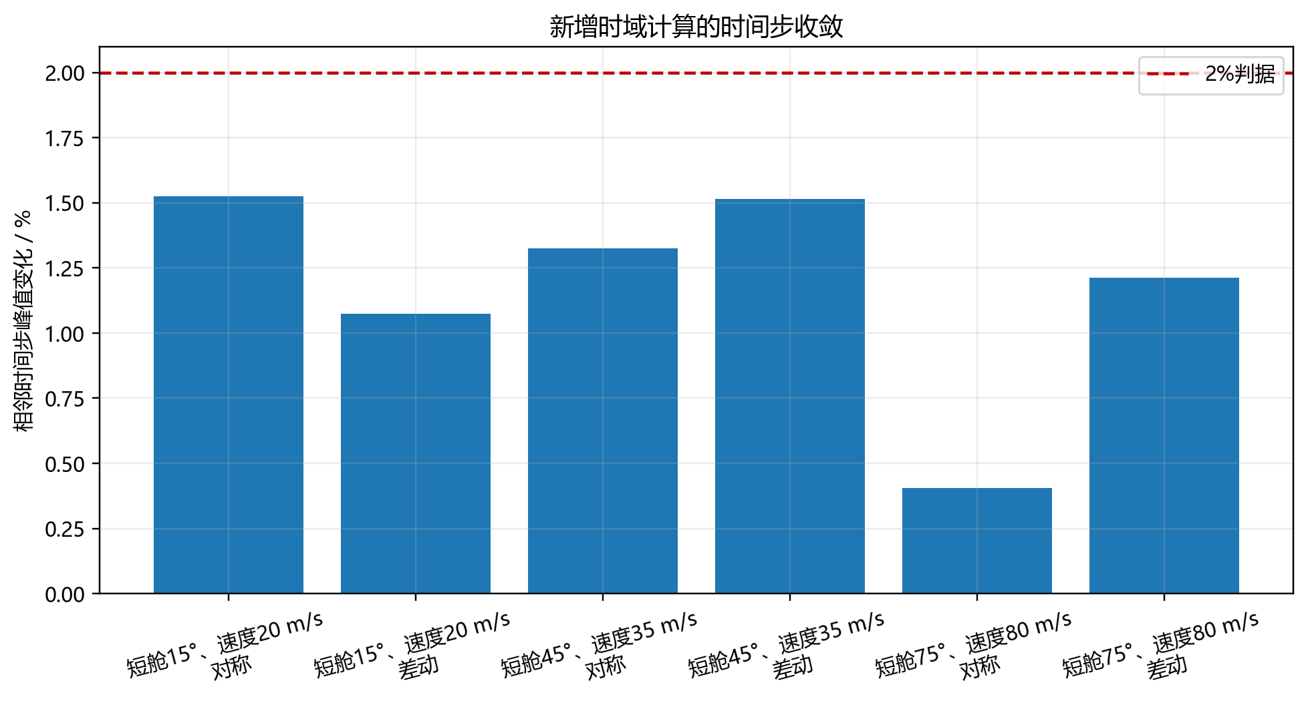
图 8.6 代表短舱事件的时间步收敛

8.22 事件定义与可比性
所有短舱事件从完整非线性模型的可信配平点开始。比较模型时保持初始刚体状态、控制量、 短舱角和外部命令一致，只改变是否显式积分短舱状态或事件类型。对称阶跃、对称斜坡、 差动阶跃、左右速率失配、单侧延迟、指令冻结和运动学锁定分别回答不同问题，不能把 多个事件的峰值拼成单一故障包线。
状态响应以相对初始平衡的增量表示，避免把不同速度和姿态基值混入峰值。纵向组包括 $u,w,q,θ$，横航向组包括 $v,p,r,ϕ,ψ$。载荷分解同步保存旋翼、 机翼、机身和尾翼贡献，使“出现响应”能够追溯到力方向、作用点或尾流差，而不仅是 状态曲线相关。

8.23 带宽与阻尼敏感性
二阶执行机构的带宽决定短舱角建立速度，阻尼影响超调和相位。对于同一命令幅值，较高 $ω_{n}$ 通常增加短舱角速度和角加速度峰值，从而放大规定运动反作用项；较低阻尼 可能产生更明显的往复载荷。气动载荷还取决于当时的刚体状态，故响应不严格按 $ω_{n}^{2}$ 比例缩放。
当前带宽4 rad/s、阻尼0.8、速率20 deg/s和加速度30 deg/s²均不是XV-15辨识结果。 敏感性计算用于显示模型中哪些输出受执行机构假设支配。如果改变这些参数会改变峰值 排序而不改变响应符号，则只能保留通道结论。获得真实左右短舱时历后，应先辨识命令— 角度传递特性，再评价刚体响应。

8.24 动态配平偏离与局部线性模型
短舱运动时，初始配平对应的气动平衡随 $β_{L},β_{R}$ 改变，因此即使刚体状态 尚未明显变化，也会产生瞬时残差。动态配平偏离量反映“冻结当前状态和控制时离新平衡 有多远”，不是实时求得的新配平轨迹。它可帮助区分直接短舱载荷和随后刚体反馈。
十三状态线性模型只在初始点附近逼近非线性模型。小幅、短时事件可比较导数和响应方向； 斜坡、限速、延迟或冻结包含明显非线性和时变边界，线性模型主要用于解释初始通道。 若线性与非线性差异随扰动幅值缩小而降低，可认为局部线性化一致；若差异来自跨越尾流 混合或执行机构限幅，则需保留非线性解释。

8.25 速度与短舱角对载荷通道的调制
同一短舱角扰动在三个代表点产生不同响应，原因不只是初始速度大小。低短舱角时，旋翼 推力主要承担升力，短舱旋转直接改变垂向分量，机翼自由流动压较低；中间构型中，旋翼 轴向和机翼尾流同时变化，部件间耦合最明显；高短舱角、高速度点的固定翼载荷占比增加， 小的尾流覆盖或迎角变化可以形成较大的半翼力矩。因而不能把响应随速度的变化解释成 单一 $V^{2}$ 比例。
用局部一阶分解表示，状态导数对短舱角的敏感性包含
$\frac{∂\dot{x}}{∂β_{h}}=\frac{∂\dot{x}}{∂F_{h}}\frac{∂F_{h}}{∂β_{h}}+\frac{∂\dot{x}}{∂F_{w}}\frac{∂F_{w}}{∂S_{slip,h}}\frac{∂S_{slip,h}}{∂β_{h}}+\frac{∂\dot{x}}{∂I}\frac{∂I}{∂β_{h}}+⋯.$ (8.5)
第一项是旋翼轴和推力方向，第二项是机翼尾流，第三项是移动质量和惯量。不同工况下各项 权重改变，可能出现响应符号保持而幅值排序变化。论文的部件分解用于识别主导路径， 但在非线性时域中各项并非严格可加，因为状态反馈会改变后续局部来流。

8.26 侧向力、滚转矩与偏航矩的几何分解
差动短舱角使左右旋翼力增量近似为一对反对称向量。若旋翼主要位于 $r_{L,R}={\left[x_{h},∓y_{h},z_{h}\right]}^{T}$，则由轴向/法向力差产生的力矩分量满足
$ΔL≈-y_{L}ΔZ_{L}+y_{R}ΔZ_{R}+z_{L}ΔY_{L}-z_{R}ΔY_{R},$ (8.6)
$ΔN≈x_{L}ΔY_{L}-x_{R}ΔY_{R}-y_{L}ΔX_{L}+y_{R}ΔX_{R}.$ (8.7)
滚转矩通常受左右垂向力与半展长力臂影响，偏航矩同时受轴向力差、侧向力和旋翼反扭矩 影响。机翼尾流差又通过半翼升力与阻力加入两式。某一工况滚转峰值大于偏航峰值，不足以 形成普遍排序；力臂、短舱角和动压变化都可能改变比例。
侧向总力在理想反对称几何下可能比力矩小，因为左右侧向分量相消而力臂矩相加。若只看 $v$ 响应，可能低估差动短舱对 $p,r$ 的影响。相反，航向角 $ψ$ 是角速度 积分量，短时非零偏航角不等于持续偏航力矩。结果讨论因此同时给出瞬时载荷、角速度和 姿态，避免只凭一个状态判断物理通道。

8.27 事件幅值、限幅与局部结论
对阶跃幅值 $Δβ_{c}$ 足够小时，初始响应近似按幅值线性缩放：
$Δx\left(t; kΔβ_{c}\right)≈k Δx\left(t; Δβ_{c}\right).$ (8.8)
一旦角速度、角加速度或转矩限制激活，短舱轨迹不再线性缩放；若刚体响应进一步跨越 气动混合或控制边界，非线性会继续累积。本文使用的小幅对称和差动事件用于识别局部 通道，延迟、冻结和失配事件用于揭示对称性破缺。它们不是法规故障幅值，也没有覆盖 最不利组合。
时域响应的可信解释需要四个条件同时成立：初始点满足配平门禁；部件求解在全时段有限； 时间步峰值变化在规定阈值内；结论不超过执行机构和气动参数来源。满足前三项只说明数值 计算可复核，第四项决定是否能够外推到真实飞行器。

8.28 本章小结
三个可信工况中，对称小扰动以纵向通道为主，差动小扰动均产生横航向响应；速度、短舱 角和尾流覆盖调制部件权重。失配、延迟和冻结通过瞬时差动量破坏左右对称。1.5248%的 时间步峰值变化支持当前设置下的数值稳定性，但执行机构与气动参数仍限制幅值解释。 机械卡滞和最不利故障组合超出单向规定运动模型。

第9章 旋翼模型、参数敏感性与配平边界
本章讨论结论对旋翼模型形式和纵向等效参数的依赖，分析75°构型的困难工况，并把参数优化限定为概念模型的可行性研究。

9.1 四类参数方案
参数来源主表共审计219项参数。原始概念基线模型使用项目既有概念参数；XV-15公开参数覆盖模型只替换有明确公开来源且完成单位与坐标核查的参数；其余参数继续标为与XV-15量级相近但未验证、通用工程假设、推导量、临时占位或未知。几何布局优化模型在边界内调整机翼气动中心纵向位置、旋翼倾转轴垂向位置和平尾安装角；几何与等效控制参数联合优化模型再加入升降舵有效升力导数。四者不是由低到高的“真实性等级”，而是不同研究问题的对照方案。
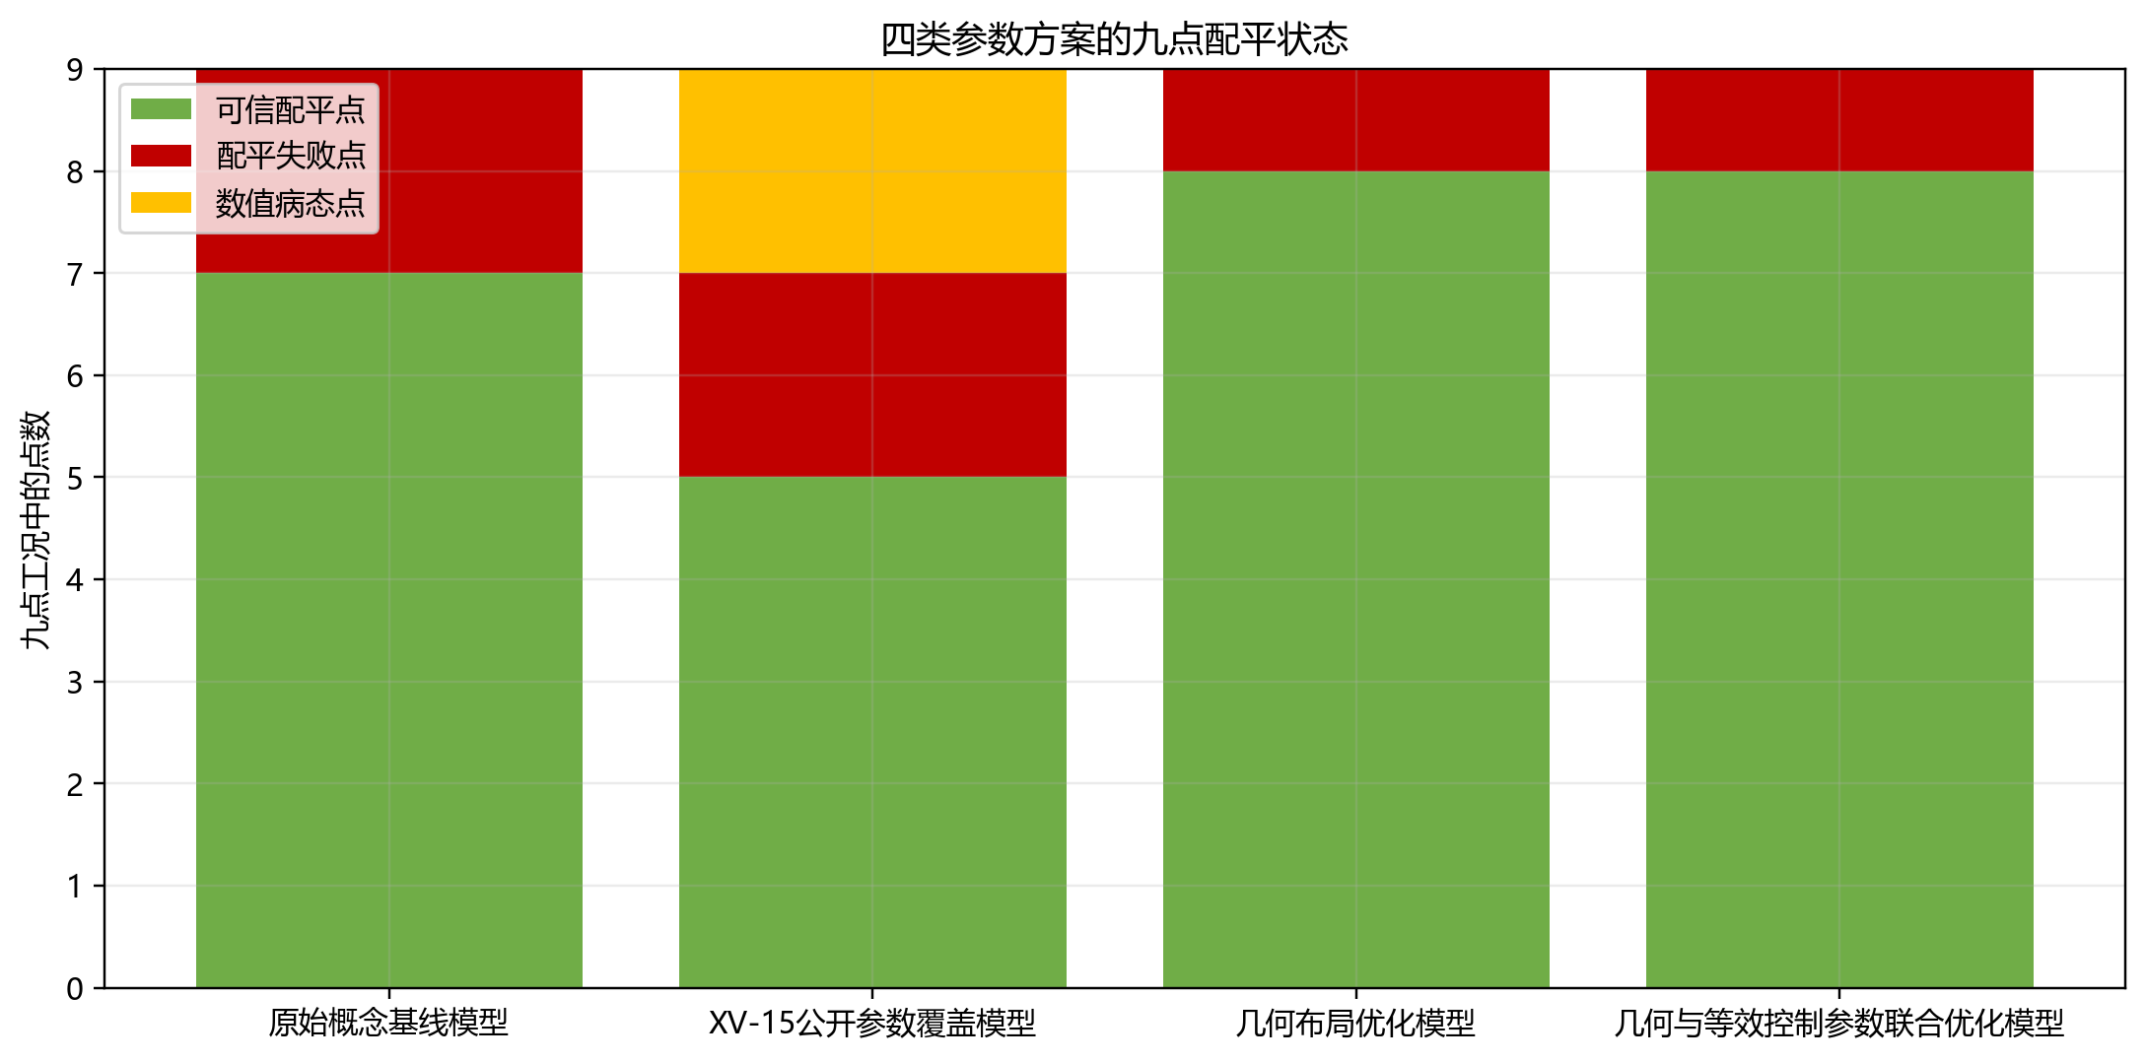
图 9.1 四类参数方案的九点配平状态

9.2 优化目标与边界
优化目标由配平可信点数量、残差、控制余度和连续性构成。几何变量边界基于概念设计可行范围，等效控制参数明确标记为标定量。优化没有改变质量、惯量、旋翼气动或短舱执行机构默认设置，也没有以稳定特征根为直接目标。

9.3 结果
九点集中，原始概念基线模型有7个可信配平点，公开参数覆盖模型有5个可信点、2个数值病态点和2个失败点，几何布局优化模型和联合优化模型均有8个可信点。联合优化方案在短舱75°、60 m/s点的升降舵需求为-15.8305°，全量程最小余度为10.4237%；短舱75°、40 m/s仍失败。加密工况为10/13可信，参数扰动鲁棒性工况为14/21可信。
短舱75°、40、60和80 m/s三点的俯仰力矩分解用于区分旋翼、机翼、机身和平尾贡献；无约束升降舵诊断用于判断失败来自控制边界还是求解器局部性。40 m/s点在正式边界内仍失败，60 m/s点虽有可信解但未作为动态定量代表点，80 m/s点具有可接受余度并进入三点层级比较。失败点和走廊断裂被保留，未用新增自由参数强行填补。
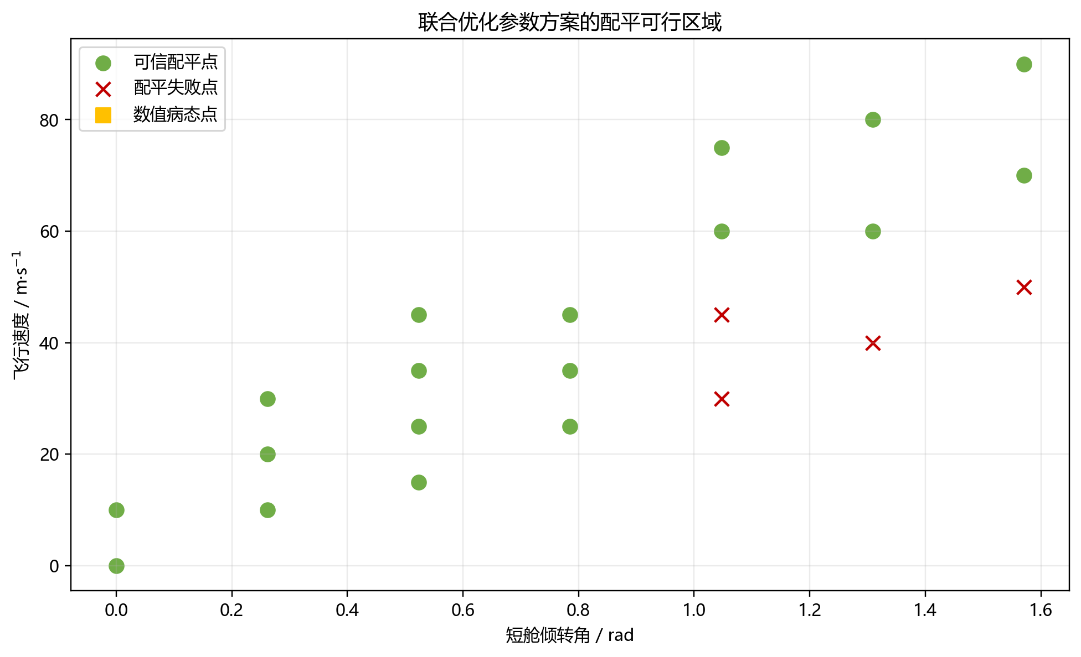
图 9.2 联合优化参数方案的配平可行区域
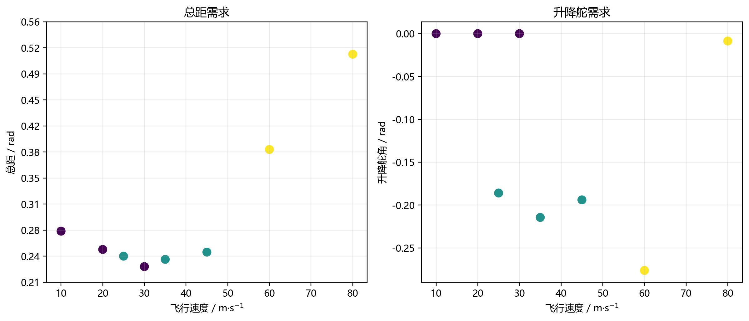
图 9.3 联合优化参数方案的控制需求
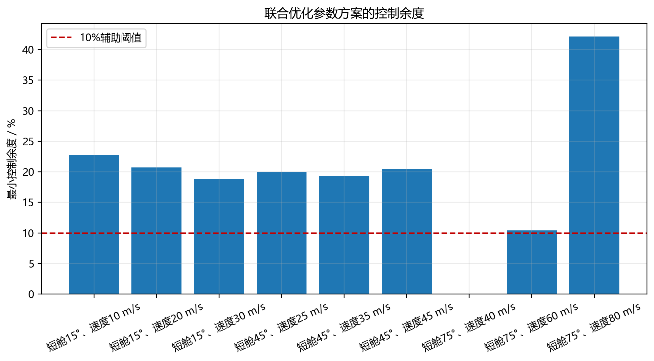
图 9.4 联合优化参数方案的控制余度

9.4 在论文中的角色
参数优化的唯一主线角色是提供三个可回代、有限、未触界的动态研究起点，并说明结果对布局和等效控制能力的依赖。它不是参数辨识，不提供外部试验验证，也不能证明十三状态扩展的真实性。短舱状态必要性由动态方程、左右不同步通道和响应结果共同支持。

9.5 南航公开公式参考模型
参考模型复现公开式(4)—(15)可以确定的主链：挥舞方程、桨毂至风轴速度变换、叶素切向与垂向速度、升阻力、推力与扭矩分解、非均匀诱导速度、载荷坐标变换和力臂矩。原文没有公开足以唯一确定翼型数据库、桨叶结构质量、全部相位矩阵、负推力分支和求解器设置的信息；这些内容分别标为标准闭合、同参数输入或数值实现选择。
同参数比较表明，悬停某些工作点两条路径可以接近，但前飞配平状态的载荷差显著，且75°/80 m/s参考路径失败。因而论文主要结论必须按旋翼模型敏感性分类：对称/差动耦合的通道方向较稳健，具体峰值和部分配平边界高度依赖旋翼形式。

9.6 75°困难工况
75°/40 m/s在联合优化方案中仍为配平失败点，升降舵触及约−20°边界，完整动态残差约3.40；放宽升降舵得到约−52.91°只是无约束诊断，不能解释为有效配平所需舵角。75°/60 m/s虽可获得可信解，但更接近控制权限问题。该现象说明失败由俯仰力矩能力、控制边界、多约束耦合和近法向机翼/旋翼模型适用性共同造成。
本文保留失败点，不跨失败点绘制连续转换走廊，也不通过增加优化变量、放宽限幅或改参数来制造收敛。该诊断不等于真实飞行器在相同速度和短舱角下不可飞，更不是模型计算适用边界。

9.7 四类参数方案的角色
表 9.1 四类参数方案的角色
方案 | 主要变化 | 九点可信/病态/失败 | 论文角色 | 不得解释为
原始通用基线 | 概念参数 | 7/0/2 | 物理基线 | XV-15数据集
公开参数覆盖 | 有限公开参数 | 5/2/2 | 来源敏感性 | 完整型号复现
纵向几何优化 | 三项布局量 | 8/0/1 | 配平能力研究 | 参数辨识
几何与等效控制联合优化 | 布局量加升降舵等效效能 | 8/0/1 | 提供可信动态起点 | 试验校准

9.8 旋翼模型形式敏感性
悬停中主要速度尺度是 $Ωr$ 和轴向诱导速度，两条叶素路径即使采用不同的 挥舞或损失闭合，也可能给出相近斜率。前飞后，方位不均匀入流、面内力、局部攻角和 风车分支进入积分，差异会随推进比增大。若某叶素出现 $U_{T}$ 变号或动量闭合没有 实根，不能把对应点强行延拓为正常正推力状态。
旋翼形式差异通过三条路径影响整机配平：推力大小改变总距需求；推力方向和面内力改变 纵向力；扭矩与力臂改变俯仰/偏航平衡。因此同参数旋翼比较用于模型形式敏感性，而不是 以一条公开公式路径替代当前正式模型。

9.9 75°/40 m/s 失败机制
75°/40 m/s处联合优化模型的无界中间解给出约 $-{52.91}^{∘}$ 的升降舵角，但正式 限位为 $±{20}^{∘}$。该数值只是求解器沿残差下降方向给出的不可实现延拓，不能写成 真实平衡升降舵需求。该工况同时具有较低尾翼动压、旋翼推力方向接近飞机侧、机翼与 平尾俯仰矩权限不足等条件。升降舵触及下界后，轴向/法向力和俯仰矩无法同时闭合， 完整残差范数保持为3.4038。
这既揭示当前控制权限不足，也暴露概念气动模型在低速、大短舱角区的证据薄弱。因而 该点被保留为配平失败，不通过放宽限位或继续调参改成“可行”。
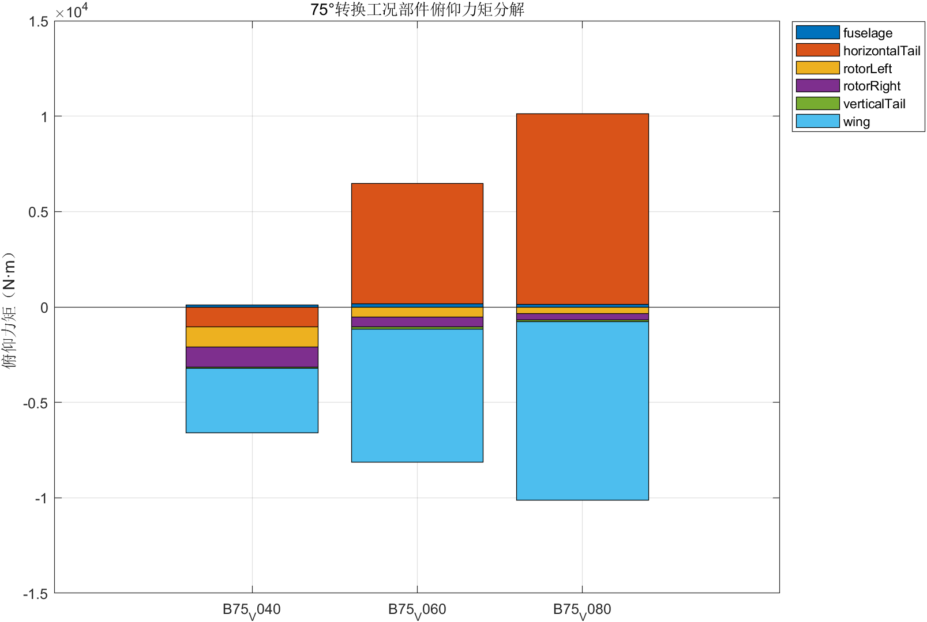
图 9.5 75度困难工况的俯仰力矩分解

9.10 75°/60 m/s 与参数优化边界
速度升至60 m/s后，机翼和平尾动压增加，联合优化模型得到 $δ_{e}=-{15.8305}^{∘}$，归一化控制余度约0.1042，未触及边界。该点相较40 m/s 更接近“控制权限随动压恢复”的解释，但仍依赖等效纵向参数。联合优化共得到9点中的 8个可信配平；优化目标使用模型内部残差和约束，没有使用NASA悬停曲线或XV-15整机 试验量，因此不是外部数据校准。
配平走廊是离散工况和连续延拓共同支持的概念模型可行区，不等于真实飞行转换走廊。 75°/80 m/s在联合优化正式旋翼路径可可信配平，而南航参考旋翼路径在相同条件下失败， 说明高短舱角前飞结论对旋翼模型形式敏感。
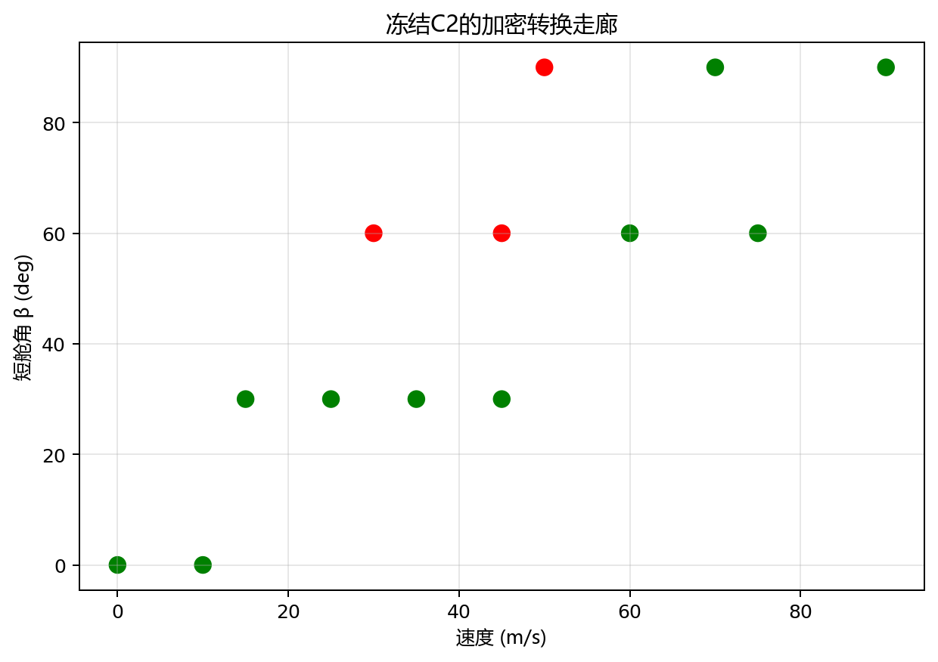
图 9.6 加密速度短舱角转换走廊
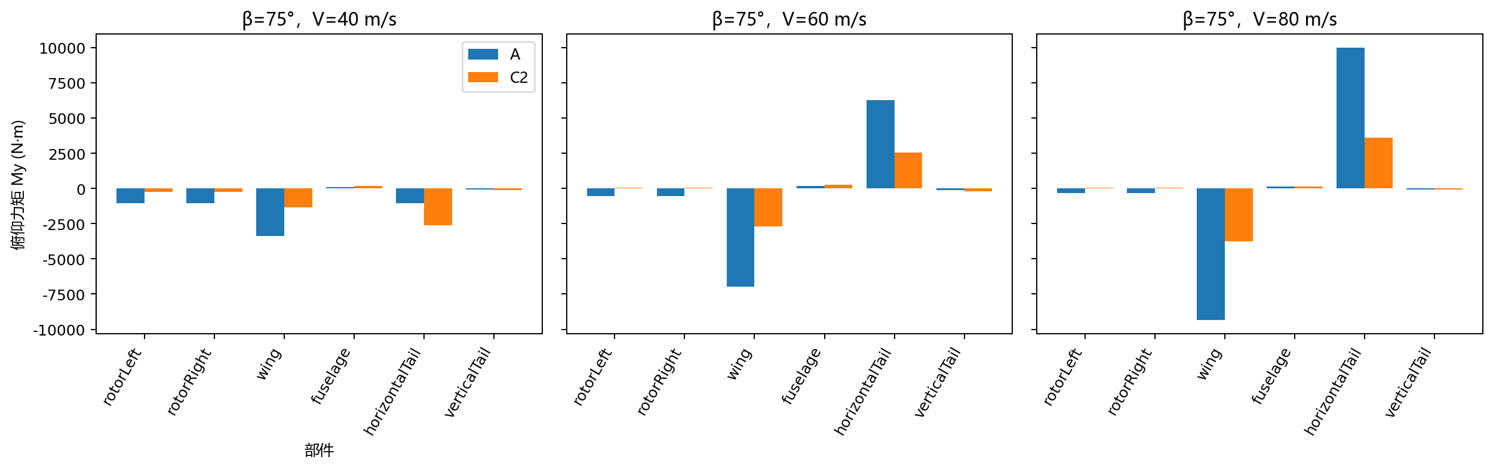
图 9.7 优化前后俯仰力矩分解

9.11 参数来源层级
参数表把关键量分为文献直接值、图线数字化值、明确公式推导值、工程假设、临时占位和 未知六类。文献直接值仍需记录构型、页码、原始单位和坐标；由XV-15资料得到的量只有 在覆盖模型中才具有型号标签。通用默认模型的6000 kg质量、完整惯量、旋翼几何和固定翼 气动系数主要用于概念计算，不能因数量级合理而改称实测。
高影响抽查显示，质量和惯量决定刚体响应尺度，移动短舱质量及质心半径影响重心/惯量 随角度变化，旋翼半径、弦长、转速和扭转决定推力与功率，翼型关系和诱导闭合决定前飞 模型形式，机翼俯仰矩、平尾安装角/下洗/升降舵效能决定纵向配平，短舱惯量和带宽决定 规定运动瞬态。论文对这些量逐项标注来源身份，并把联合优化的四项量称为等效参数。
其中，移动短舱质量900 kg、质心半径0.75 m以及执行机构带宽4 rad/s、阻尼0.8、 速率20 deg/s和加速度30 deg/s²均为通用概念或研究占位参数。前两项主要缩放重心移动、 惯量变化和力臂效应，后四项主要改变短舱角速度、角加速度与峰值时刻。本文据此把响应 符号和主导通道与峰值幅度分开报告：前者由几何、坐标和左右对称性共同约束，后者必须 随这些占位参数重新评估。该分组给出了优先替换顺序，也避免把单一参数组的峰值误读为 型号载荷。

9.12 参数敏感性与优化方法
优化只在预先冻结的四项纵向参数及物理边界内进行，目标由九个工况的尺度化配平残差、 可信点数量和控制余度组成。它不是无限维系统辨识，也不改变旋翼、质量或控制限位。 为防止用少数异常点驱动参数，失败工况以显式惩罚保留，可信点需要完整模型回代。
参数敏感性矩阵记为
$S_{ij}=\frac{p_{j}}{y_{i,ref}}\frac{∂y_{i}}{∂p_{j}}.$ (9.1)
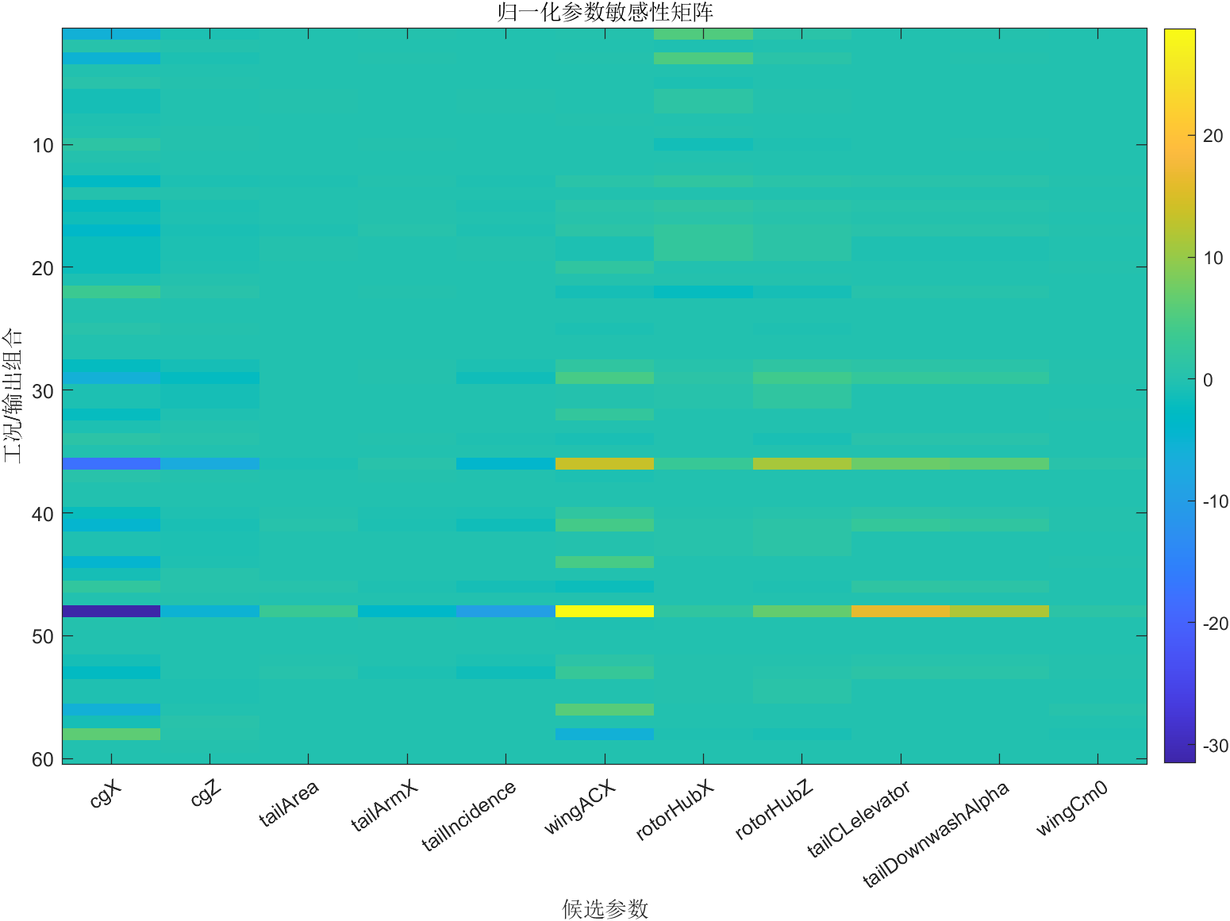
图 9.8 纵向配平参数归一化敏感性
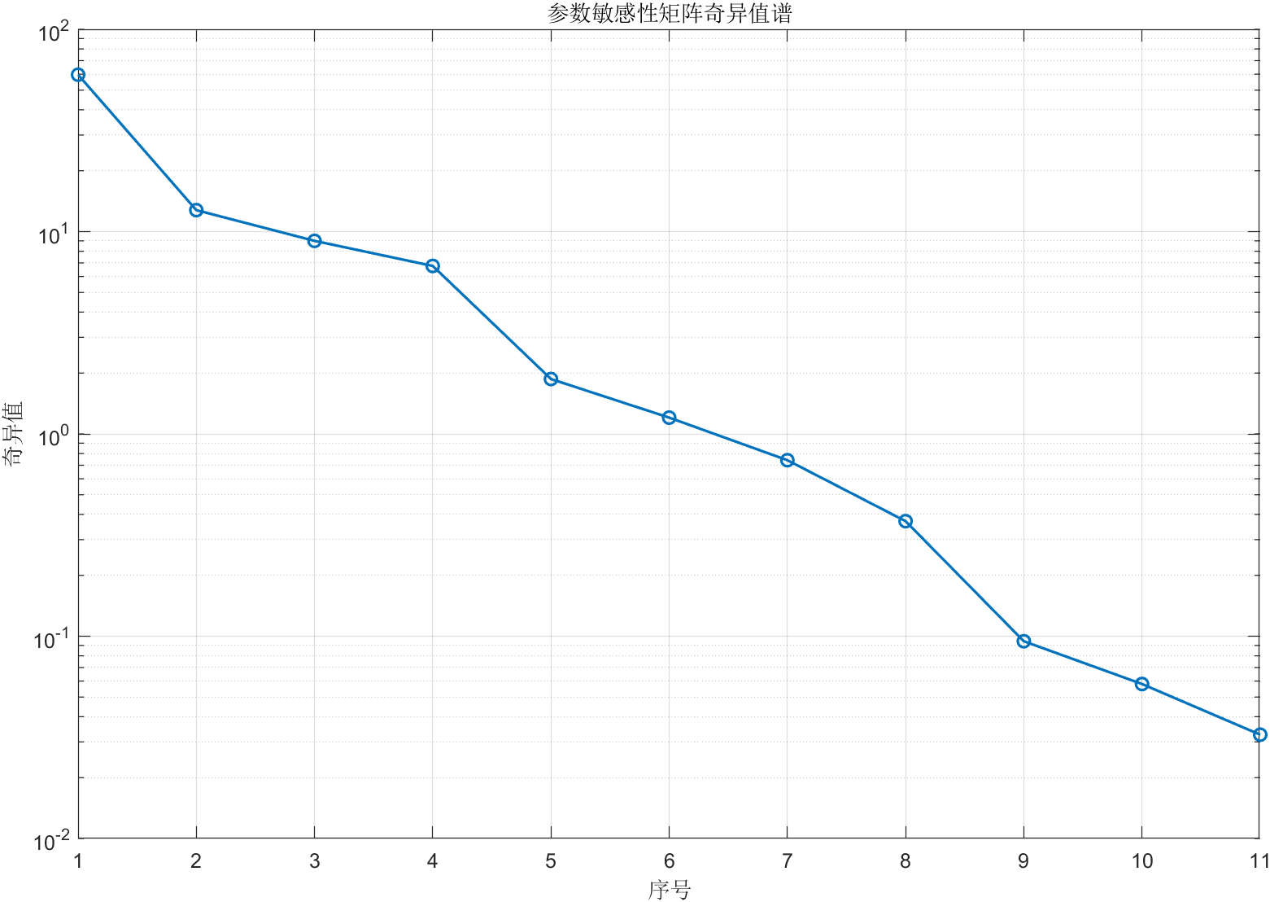
图 9.9 参数敏感性矩阵的奇异值分解
对 $S$ 做奇异值分解可识别近共线方向。若多个参数只通过同一俯仰矩组合影响 残差，单一最优值不具有唯一物理解释；此时报告可行参数组合和结果敏感性，比给出过多 有效数字更恰当。联合优化值没有外部数据约束，所以只改善概念模型内部配平一致性。

9.13 配平可行区与稳健性分类
离散网格给出九点中8点可信，但“8/9”不说明未采样区域。加密走廊用于检查相邻速度/ 短舱角点之间是否出现控制突跳或求解分支切换。若连续延拓需要跨过未收敛、负推力或 边界敏感区，则可行区不能连成一条物理转换路径。
结论稳健性分为三类。第一类是坐标和几何结构决定的结论，如短舱端点、力臂叉乘和 对称/差动定义；第二类是在参数扰动和旋翼替换下仍保持的趋势，如对称与差动通道； 第三类是对模型形式或等效参数敏感的定量量，如配平舵角、特征根和峰值。第三类结果 必须与具体参数集、工况和门禁一起引用。

9.14 本章小结
参数审计表明，决定配平和短舱瞬态的若干气动及执行机构量仍是等效参数或研究占位。 联合优化在冻结边界内得到8/9可信点且未使用外部试验数据；75°/40 m/s仍因低动压、 俯仰力矩和升降舵限位共同失败。高短舱角前飞结果对旋翼形式敏感，离散可行区不能称为 真实转换走廊。最终结论按结构性、趋势性和模型敏感定量量归纳。

第10章 结论与展望
本章把定量发现、方法贡献与证据边界分开归纳，避免把有限工况的内部一致性外推为型号级验证。

10.1 主要研究结论
（1）统一坐标、实际重心和完整惯量的部件级模型能够在限定工况形成可回代的配平与 有限实数线性化。联合优化纵向等效参数后9个离散工况中8个满足本文可信度门禁； 75°/40 m/s仍因俯仰力矩和升降舵权限共同不足而失败。
（2）当问题包含短舱跟踪历史和左右不同步时，需要显式引入左右短舱角及角速度。 三个可信点中，对称短舱小扰动以纵向响应为主，差动小扰动均产生横侧向—航向响应。 结论针对所选小扰动、占位执行机构和概念气动模型，不代表全包线控制品质。
（3）NASA悬停曲线的二次数字化复核表明，两条未调参旋翼路径与试验曲线斜率方向一致， 但 $C_{T}/σ$ 的MAE均约0.064，幅值偏差显著。整机证据仍以内部一致性、数值收敛 和有限趋势对照为主，不能形成XV-15型号复现或完整整机外部定量验证。

10.2 论文贡献
第一，建立统一坐标、实际重心载荷合成及可信配平评价相结合的倾转旋翼机部件级非线性 模型。相对只给出单一平衡解的公开建模流程，本文把残差、控制边界、奇异值和回代状态 联合用于配平可信度判断。
第二，在九状态刚体模型基础上引入左右短舱角和角速度状态，辨析对称及差动短舱运动对 纵向和横航向响应的不同载荷通道。增量在于把运动历史、左右不同步、反作用力矩和移动 质量统一纳入同一低阶框架。由此可在相同瞬时短舱角下区分速率、延迟和左右不同步造成 的载荷差异，并把刚体响应追溯到直接推力转向、差动力矩、质量属性变化或后续气动反馈。
第三，建立由程序校核、数值收敛、外部数据关联和模型形式敏感性组成的分层可信度分析 体系。该体系保留失败点和不可比项，并把允许声明与证据类型绑定，从而使概念模型结果 能够被复算、质疑和逐步替换。

10.3 机理认识与工程启示
短舱状态化后的首要认识是：对称运动主要通过总推力方向、纵向力矩和质量属性变化进入 纵向通道，差动运动则把左右旋翼载荷和半翼尾流差转换为滚转—偏航耦合；左右带宽、 速率或延迟不一致会把名义对称命令分解出瞬时差动分量。该认识可用于确定后续工作的 优先级：先量化左右短舱同步性与操纵余度，再补充旋翼—半翼干扰和执行机构时历数据， 最后评价峰值载荷。部件载荷分解还指明了试验测量位置与模型升级对象，使有限数据能够 优先约束对结论最敏感的通道。
可信配平门禁的工程作用是阻止把控制触界、残差较大或雅可比病态的点直接用于动态响应。 保留75°/40 m/s失败点并不削弱方法价值，反而给出当前模型和操纵权限共同作用下的可解释 边界，提示高短舱角前飞研究应优先检查尾翼动压、俯仰力矩来源与控制余度。

10.4 研究局限
当前旋翼和固定翼气动仍含线性系数、经验修正与研究占位参数；旋翼—机翼干扰采用低阶 覆盖模型；十三状态执行机构是单向规定运动；公开整机数据不足以完成同构型、同操纵、 同状态的定量验证。三个代表点用于识别通道，不足以建立全转换包线统计规律。

10.5 后续工作
后续应优先获得同构型旋翼载荷、整机配平、短舱时历和铰链载荷数据，按来源追溯逐项 替换占位参数；其次扩展到非定常入流、动态失速和双向伺服—铰链耦合；最后在独立数据 集上进行参数辨识与预测检验，并扩大经计算量评估后的速度—短舱角网格。

10.6 本章小结
本文完成统一部件模型、可信配平、左右短舱状态扩展和分层可信度分析。核心定量结果是 联合优化模型8/9可信点、代表响应时间步最大变化1.5248%，以及悬停曲线 $C_{T}/σ$ 约0.063—0.064的平均绝对偏差。三项贡献均在通用低阶模型范围内 成立；整机外部定量验证、真实执行机构辨识、非定常干扰和双向结构耦合仍待完成。

附录A 公式—代码—参数—测试追溯说明
本附录对应最终追溯表。每个物理模块记录论文公式、原始文献页码与公式/图表号、当前 函数与变量、参数来源分类、单位及坐标变换和覆盖测试。标准理论闭合与文献直接值分开 标识，研究占位、工程假设和未实现项不得记作已核实型号数据。

附录B 验证与外部数据矩阵
验证矩阵按接口、质量属性、部件载荷、配平、线性化、短舱动态和外部关联组织。失败、 不可比和待补数据状态均予保留。外部资料矩阵额外记录构型、工况、坐标、原始单位、 数字化过程及是否参与调参，以防止不同来源间的循环论证。

附录C 可重复性与数据完整性
计算结果、图表原始数据、生成脚本和构建日志由最终哈希清单关联。旋翼公开试验图线另存 原始页、截图、轴标定和两次独立取点。复算必须使用冻结状态/输入顺序、参数身份和失败 门禁；软件版本、命令、警告与输出哈希随提交包保存。

附录D 状态、输入与复现实验说明

D.1 九状态和十三状态顺序
九状态刚体向量严格采用 ${\left[u,v,w,p,q,r,ϕ,θ,ψ\right]}^{T}$。前三项是在机体系表达的质心速度，随后三项 为机体系角速度，最后三项为3-2-1欧拉角。十三状态在其后依次增加 ${\left[β_{L},β_{R},{\dot{β}}_{L},{\dot{β}}_{R}\right]}^{T}$。共享前九项使同一配平点能够直接 构造十三状态初值，但不保证共享A块完全相同，因为部件调用路径还可能采用不同左右 定义。
九状态控制向量保持既有总距、差动总距、对称纵向周期、差动纵向周期、短舱角、升降舵 和方向舵顺序。十三状态命令模型把左右短舱命令作为独立输入，并保留原刚体控制的相对 顺序。所有角输入进入三角函数前以rad表示，报告图表可换算为degree。任何后续接口扩展 都必须同步修改配平未知量、B矩阵列名、测试镜像关系和本附录。

D.2 三个代表点的复算约束
代表点B15/V20、B45/V35和B75/V80分别固定短舱角15°、45°、75°及速度20、35、 80 m/s。初始刚体状态和控制来自冻结可信配平表，十三状态的左右短舱角相等、角速度为 零。重新计算时不得用时域峰值反向调整配平或执行机构参数；若模型、参数或数值步长发生 改变，应生成新版本结果，而不是覆盖本论文冻结值。
共享A块审计必须在相同参数、控制、短舱角和中心差分尺度下进行。逐元素比较包含九个 输入状态，共81个导数；部件分解至少含左右旋翼、机翼、机身、平尾和垂尾。当前差异的 最大元素位于 $p$ 或 $r$ 相关导数，主导部件为机翼。共享B块差在舍入量级，不可 用来推断A块也应严格相同。

D.3 外部旋翼曲线复算约束
NASA TM-86854图25数字化采用PDF第54页（原文第52页），保存原始页和截图。两次取点 的横轴均为总距degree，纵轴为 $C_{T}/σ$。采用值取两次均值，比较门禁要求模型 求解成功且总距不低于4°。失败点保留在计数中，不进入MAE分子。改变门禁、插值或失败 处理会改变有效点数，必须同时报告新旧口径。
当前正式旋翼的共同有效点数为7，失败点为6°、8°、10°；南航公开公式参考旋翼的 有效点数为7，失败点为0°、2°、4°、6°、8°。最终采用的MAE分别为0.0632355和 0.0640525，RMSE分别为0.0633217和0.0640844。任何图题和摘要引用均以这些二次复核值 为准。

D.4 结果表的使用原则
配平表同时保存状态、控制、残差、边界、余度和可信度分类；只复制“成功”列会丢失 物理判据。特征根表必须与对应A矩阵、状态顺序和配平点配套。时域峰值表必须同时记录 事件类型、幅值、执行机构参数、积分时间和时间步。参数表中的来源分类不能因论文语言 精简而删除。
图表是数据的视图，不是新的数据源。所有计算图应能追溯到CSV或MAT文件与生成脚本； 公开试验图线还需追溯到PDF页和轴标定。若图与表发生差异，以冻结数值主表和可重复脚本 为准，并把差异记录为问题，不通过手工修改图形掩盖。
复现实验还应记录软件版本和执行顺序。MATLAB用于重新计算模型与回归，Python只整理 冻结数据、生成文档和清单，XeLaTeX与Biber负责排版和文献。排版脚本不得重新求解配平 或更改数据精度；分析脚本不得改写默认参数。最终PDF中的数字应能回到正文Markdown、 冻结CSV及其生成日志中的同一数值，而不是从图像人工抄录。 复算若产生不同结果，应并列保存旧值、新值、差异、原因与结论影响，禁止静默覆盖。 这样可把科学结论与生成工具解耦，并让后续审阅直接定位变化来源。 所有差异都应可追踪、可解释并可复核。

D.5 最终声明核对
可以复述的结论包括：模型在现有覆盖工况下内部一致；联合优化概念参数在九个离散工况 中得到八个可信点；三个代表点中对称和差动短舱运动显示不同主导通道；悬停曲线趋势 方向一致但幅值偏差显著。不能复述为XV-15整机复现、型号级稳定性、真实执行机构性能、 飞行安全包线、机械卡滞载荷或完整双向耦合。若引用者省略上述限定，所得结论将超过本 论文证据。

参考文献
[1] MAISEL MD, GIULIANETTI DJ, DUGAN DC. The History of the XV-15 Tilt Rotor Research Aircraft: From Concept to Flight[R]. NASA, SP-2000-4517, 2000.
[2] FELKER FF, YOUNG LA, SIGNOR DB. Full-Scale Hover Testing of the XV-15 Advanced Technology Blade Rotor[R]. NASA, TM-86854, 1987.
[3] TISCHLER MB, LEUNG JGM, DUGAN DC. Frequency-Domain Identification of XV-15 Tilt-Rotor Aircraft Dynamics[R]. NASA, TM-86009, 1984.
[4] JOHNSON W, YAMAUCHI GK, WATTS ME. NDARC Calculations of XV-15 Performance and Trim Compared with Flight Data[R]. NASA, CR-2017-219456, 2017.
[5] SHENG H, ZHANG C, XIANG Y. Mathematical Modeling and Stability Analysis of Tiltrotor Aircraft[J]. Drones, 2022, 6(4): 92. DOI: 10.3390/drones6040092.
[6] BERGER T. Handling Qualities Requirements and Control Design for High-Speed Rotorcraft[D]. The Pennsylvania State University, 2019.
[7] ETKIN B, REID LD. Dynamics of Flight: Stability and Control[M]. 3rd ed. New York: Wiley, 1996.
[8] STEVENS BL, LEWIS FL, JOHNSON EN. Aircraft Control and Simulation[M]. 3rd ed. Hoboken: Wiley, 2015.
[9] COOK MV. Flight Dynamics Principles[M]. 3rd ed. Oxford: Butterworth-Heinemann, 2012.
[10] JOHNSON W. Helicopter Theory[M]. Princeton: Princeton University Press, 1980.
[11] LEISHMAN JG. Principles of Helicopter Aerodynamics[M]. 2nd ed. Cambridge: Cambridge University Press, 2006.
[12] PADFIELD GD. Helicopter Flight Dynamics[M]. 3rd ed. Chichester: Wiley, 2018.
[13] OBERKAMPF WL, ROY CJ. Verification and Validation in Scientific Computing[M]. Cambridge: Cambridge University Press, 2010.
[14] ROACHE PJ. Verification and Validation in Computational Science and Engineering[M]. Albuquerque: Hermosa Publishers, 1998.
[15] NASA. Standard for Models and Simulations[S]. NASA-STD-7009A, NASA, 2016.
[16] TILT ROTOR PROJECT OFFICE STAFF. NASA/Army XV-15 Tilt Rotor Research Aircraft Familiarization Document[R]. NASA, TM-X-62407, 1975.
[17] DUGAN DC, ERHART RG, SCHROERS LG. The XV-15 Tilt Rotor Research Aircraft[R]. NASA, TM-81244, 1980.
[18] NASA AMES RESEARCH CENTER. XV-15 Tilt Rotor Research Aircraft Pilot's Guide[R]. NASA, TM-100025, 1987.
[19] NASA AMES RESEARCH CENTER. Wind-Tunnel Investigation of the XV-15 Tilt Rotor Aircraft[R]. NASA, TM-81177, 1980.
[20] NASA AMES RESEARCH CENTER. XV-15 Tilt Rotor Aircraft Flight Validation Report[R]. NASA, CR-166537, 1982.
[21] DREIER ME. Introduction to Helicopter and Tiltrotor Flight Simulation[M]. Reston: American Institute of Aeronautics and Astronautics, 2007.
[22] BALMFORD D, DONE GTS. Bramwell's Helicopter Dynamics[M]. 2nd ed. Oxford: Butterworth-Heinemann, 2001.
[23] PITT DM, PETERS DA. Theoretical Prediction of Dynamic-Inflow Derivatives[J]. Vertica, 1981, 5(1): 21–34.
[24] PETERS DA, HE C. Finite State Induced Flow Models Part II: Three-Dimensional Rotor Disk[J]. Journal of Aircraft, 1995, 32(2): 313–322.
[25] GLAUERT H. Airplane Propellers[M]. In: Aerodynamic Theory. Berlin: Julius Springer, 1935.
[26] MCCORMICK BW. Aerodynamics, Aeronautics, and Flight Mechanics[M]. 2nd ed. New York: Wiley, 1995.
[27] NELSON RC. Flight Stability and Automatic Control[M]. 2nd ed. Boston: McGraw-Hill, 1998.
[28] ANDERSON JD. Aircraft Performance and Design[M]. Boston: McGraw-Hill, 1999.
[29] DRELA M. Flight Vehicle Aerodynamics[M]. Cambridge, MA: MIT Press, 2014.
[30] TISCHLER MB, REMPLE RK. Aircraft and Rotorcraft System Identification[M]. 2nd ed. Reston: American Institute of Aeronautics and Astronautics, 2012.
[31] JATEGAONKAR RV. Flight Vehicle System Identification[M]. 2nd ed. Reston: American Institute of Aeronautics and Astronautics, 2015.
[32] KLEIN V, MORELLI EA. Aircraft System Identification: Theory and Practice[M]. Reston: American Institute of Aeronautics and Astronautics, 2006.
[33] GOLUB GH, VAN LOAN CF. Matrix Computations[M]. 4th ed. Baltimore: Johns Hopkins University Press, 2013.
[34] KELLEY CT. Iterative Methods for Optimization[M]. Philadelphia: SIAM, 1999.
[35] PRESS WH, TEUKOLSKY SA, VETTERLING WT, FLANNERY BP. Numerical Recipes: The Art of Scientific Computing[M]. 3rd ed. Cambridge: Cambridge University Press, 2007.
[36] ASME. Standard for Verification and Validation in Computational Fluid Dynamics and Heat Transfer[S]. ASME V&V 20-2009, American Society of Mechanical Engineers, 2009.
[37] JOINT COMMITTEE FOR GUIDES IN METROLOGY. Evaluation of Measurement Data–-Guide to the Expression of Uncertainty in Measurement[S]. JCGM 100:2008, 2008.
[38] SALTELLI A, RATTO M, ANDRES T, CAMPOLONGO F, CARIBONI J, GATELLI D, SAISANA M, TARANTOLA S. Global Sensitivity Analysis: The Primer[M]. Chichester: Wiley, 2008.
[39] COLEMAN HW, STEELE WG. Experimentation, Validation, and Uncertainty Analysis for Engineers[M]. 3rd ed. Hoboken: Wiley, 2009.
[40] AIAA. Guide for the Verification and Validation of Computational Fluid Dynamics Simulations[S]. AIAA G-077-1998, American Institute of Aeronautics and Astronautics, 1998.

致谢
本页为致谢占位页，匿名送审版本不填写身份信息。

